In
Bachelor of Nursing
2015 - 2016
Naam: Samantha Verbon
Nummer: 61938
Differentiatie: Algemene gezondheidszorg
Datum: 6 januari 2016
Interculturele zorgverlening
Een praktijkonderzoek naar de interculturele competenties van verzorgenden (IG) en verpleegkundigen om niet-westerse allochtonen te voorzien in zorgbehoeften.

Titel Interculturele zorgverlening

Looptijd onderzoek Juli 2015 tot en met december 2015

Opleiding HZ University of Applied Sciences – Bachelor of Nursing - AGZ

Auteur S. Verbon

Instelling WVO Zorg – Zorgcentrum Scheldehof te Vlissingen

Werkveldbegeleider Zorgcoördinator: J. van der Sluis

Begeleidende docenten I. Padmos en R. van den Dries

Datum 6 januari 2016

Plaats Vlissingen

‘’Niets uit deze uitgave mag worden vermenigvuldigd en/of openbaar gemaakt worden door middel van druk, fotokopie, microfilm of op welke wijze dan ook zonder voorafgaande toestemming van de auteur’’.

Voorwoord

Deze scriptie is geschreven als onderdeel van het afstudeeronderzoek voor de opleiding Bachelor of Nursing aan de HZ University of Applied Sciences te Vlissingen.

Voor mijn afstudeerscriptie heb ik gekozen voor het onderwerp interculturele zorgverlening, waarbij de rol van verzorgenden en verpleegkundigen centraal staat. Het praktijkonderzoek wat gekoppeld is aan de scriptie heb ik uitgevoerd bij uitgevoerd bij WVO Zorg – Zorgcentrum Scheldehof te Vlissingen.

De aanleiding van dit onderzoek is mijn persoonlijke interesse in de niet-westerse cultuur in combinatie met een voorspelde toename aan niet-westerse allochtonen in de provincie Zeeland in de komende jaren.

Graag wil ik iedereen bedanken die een bijdrage geleverd heeft aan het tot stand komen van mijn afstudeerscriptie. Hiervoor wil ik in het speciaal mijn afstudeerbegeleiders, I. Padmos en R. van den Dries, bedanken voor de begeleiding en de kritische blik vanuit de HZ University of Applied Sciences
Ook wil ik mijn dank tonen aan J. van der Sluis, zorgcoördinator van WVO Zorg – Zorgcentrum Scheldehof, voor de gelegenheid om het praktijkonderzoek op deze locatie uit te voeren. Als laatst gaat mijn dank uit naar mijn peer group bestaande uit J. Poleij, F. Westendorp en C. Weeren voor de steun en begeleiding die ik van hen heb ontvangen tijdens het schrijven van deze scriptie.

Samantha Verbon
6 januari 2016

Samenvatting

AANLEIDING. Het aantal niet-westerse allochtonen in de Provincie Zeeland zal naar verwachting tot 2025 verdubbelen tot 9%. Zorgorganisaties in Zeeland moeten hierdoor in toenemende mate zorg gaan bieden aan niet-westerse allochtonen. Deze zorg verschilt met zorg aan de autochtone bevolking door culturele verschillen. Zorg aan niet-westerse allochtonen is vaak minder goed dan gedacht doordat zorgverleners specifieke competenties op dit gebied missen. In dit onderzoek wordt getracht inzicht te krijgen of verzorgenden en verpleegkundigen van zorgcentrum Scheldehof beschikken over de competenties om niet-westerse allochtonen te kunnen voorzien in zorgbehoeften.

METHODE. Er is een kwantitatief onderzoek uitgevoerd door middel van survey-onderzoek. Het meetinstrument betreft een zelfontworpen enquête gebaseerd op gevalideerde enquêtes met een overlappend onderwerp. De enquête is opgedeeld in de onderdelen; kennis, vaardigheden en attitude. Door middel van een literatuurstudie en het survey-onderzoek, zijn resultaten verkregen en geanalyseerd met behulp van het programma Statistical Package for the Social Sciences (SPSS). Het onderzoek vond plaats van juli 2015 tot december 2015. De populatie (N=38) bevat alle vaste 34 verzorgenden (IG) en vier verpleegkundigen van WVO Zorg - zorgcentrum Scheldehof te Vlissingen.

RESULTATEN. Van 38 uitgezette enquêtes zijn 36 ingevulde enquêtes verkregen wat leidt tot een respons van 95% (=36) en betrouwbaarheidsniveau van 99% (N=36). Respondenten hebben een gemiddelde leeftijd van 43,9 jaar en bijna 17 jaar werkervaring in de zorg. Er is onvoldoende kennis aanwezig op het gebied van taal- en communicatie verschillen, geloofsovertuigingen met bijbehorende rituelen en verschillen in opvattingen over gezondheid en ziekte. De algemene communicatievaardigheden zijn goed, maar het gebruik maken van tolken en informatiefolders en het bespreekbaar maken van cultuurverschillen kunnen beter. De attitude is voldoende doordat de zorgverleners alle patiënten met respect behandelen. De attitude is slechter bij een slechte Nederlandse taalbeheersing van patiënten of als de patiënt slecht geïntegreerd is in de samenleving.

DISCUSSIE. Zorgverleners zijn opgeleid om te handelen vanuit de Nederlandse cultuur. Dit leidt tot verschillen in visies, waarbij zorgverleners moeilijk met niet-westerse allochtonen op één lijn komen. Gebrekkige communicatievaardigheden bij allochtonen vragen veel tijd en inspanning van zorgverleners en worden daarom als lastig ervaren. De betrouwbaarheid van het onderzoek wordt vergroot door de hoge respons, het betrouwbaarheidsniveau en het gebruik van peerassessment. De validiteit en betrouwbaarheid zijn verminderd door het gebruik van een niet-gestandaardiseerd en gevalideerd meetinstrument. Ook hebben respondenten weinig ervaring met allochtone patiënten.

CONCLUSIE EN AANBEVELINGEN. Verzorgenden en verpleegkundigen werkzaam binnen zorgcentrum Scheldehof beschikken niet volledig over de competenties om te kunnen voorzien in zorgbehoeften van niet-westerse allochtonen. De kennis is ondermaats, het inzetten van vaardigheden is voor verbetering vatbaar, maar de attitude is wel voldoende. De aanbevelingen zijn gericht op het bieden van scholing tijdens het volgen van een opleiding in de gezondheidszorg en binnen zorgorganisaties. Scholing dient gericht te worden op culturele verschillen en het bespreekbaar maken hiervan. Het implementeren van het gebruik van tolken bij onder andere intakegesprekken en informatiefolders voor niet-westerse allochtonen is ook aan te bevelen.

Abstract

OBJECTIVE. The amount of immigrants with a non-western foreign background in Zeeland (Netherlands) is expected to double up to 9% until the year 2025. Health organizations in Zeeland must therefore increasingly provide care to these immigrants, which is different from caregiving to indigenous people of the Netherlands. Healthcare provided to immigrants with a foreign background is often less well than thought, due to a lack of competences which are needed to provide good care to these immigrants. This research aims to gain insight whether healthcare workers (level three) and nursing staff (level four or five) working in the care center ‘Scheldehof’ feature the competences which are needed to provide in the needs of care of immigrants with a non-western foreign background.

METHOD. This research is conducted by making use of a quantitative method by means of a survey. The survey is a self-conducted questionnaire based on several validated surveys with a similar subject. The survey is divided into the components; knowledge, skills and attitude. Results of the survey have been analyzed using a software program named ‘Statistical Package for the Social Sciences’ (SPSS). The have been compared by a study of literature. This research was conducted from July 2015 to December 2015. The population (N=38) consists all 34 healthcare workers (level three) and four nurses (level four or five) who work in the care center ‘Scheldehof’ in Flushing (Netherlands).

RESULTS. During research all 38 caregivers who work in Scheldehof were approached and asked to fill out the questionnaire. In total 36 caregivers replied which leads to a response rate of 95% (N=36) and a level of reliability of 99% (N=36). Respondents have an average age of 43,9 years and have nearly 17 years of work experience in healthcare. Results show there is insufficient knowledge about language and communication differences as well as rituals associated with differences in views on health and disease. The general communication skills are sufficient but there could be made improvement on; engaging interpreters, using information-leaflets and discussing cultural differences. The attitude of respondents is sufficient because caregivers treat all patients with respect. The attitude is worse when there is a poor language proficiency and when immigrants are poorly integrated into society.

DISCUSSION. Caregivers in the Netherlands are educated to act from the view of their own culture. This leads to differences in views when providing care to immigrants. Inadequate communication skills by immigrants require a lot of time and effort, which is experienced as difficult by caregivers. The reliability of the research is increased by the high response rate, the level of reliability and the use of peer assessment. The validity and reliability have been reduced due to the use of a self-conducted questionnaire as well as the lack of experience with immigrants by caregivers.

CONCLUSION AND RECOMMANDATIONS. Caregivers who work in care center Scheldehof do not fully feature the competences which are necessary to provide in the needs of care of immigrants with a non-western foreign background. The knowledge is insufficient, the use of skills can be better, but the attitude is sufficient. The recommendations are aimed at providing training during education and when working for healthcare organizations. The training should be focused on cultural differences and making them negotiable. Implementing the use of interpreters and information-leaflets for non-Western immigrants is also recommended.

Inhoud

Inleiding 7
1 Het theoretisch kader 11
1.1 Zoekstrategie 11
1.1.1 Zoekvragen 11
1.1.2 Geselecteerde databanken 11
1.1.3 Zoekwoorden 12
1.1.4 Inclusiecriteria 12
1.1.5 Documentatie zoekacties 12
1.1.6 De zoekboom 13
1.2 Kernbegrippen 15
1.2.1 Allochtoon 15
1.2.2 Niet-westerse allochtoon 15
1.2.3 Competentie 15
1.3 Allochtonen in de provincie Zeeland 16
1.4 Zorgbehoeften van niet-westerse allochtonen 17
1.5 Knelpunten binnen de zorg tussen zorgverleners en niet-westerse zorgvragers 18
1.6 Kennis waarover verzorgenden en verpleegkundigen dienen te beschikken om niet-westerse allochtonen in zorgbehoefte te kunnen voorzien 20
1.7 Vaardigheden waarover verzorgenden en verpleegkundigen dienen te beschikken om niet-westerse allochtonen in zorgbehoefte te kunnen voorzien 21
1.8 Attitudes waarover verzorgenden en verpleegkundigen dienen te beschikken om niet-westerse allochtonen in zorgbehoefte te kunnen voorzien 22
1.9 Samenvatting 23
2 Methoden van onderzoek 25
2.1 Onderzoekstype en onderzoeksontwerp 25
2.2 Onderzoekspopulatie 25
2.3 Plaats en tijd 26
2.4 Gegevensverzameling 26
2.4.1 Het meetinstrument 27
2.4.2 Operationalisatie 29
2.5 Gegevensverwerking en analyse 31
2.6 Betrouwbaarheid en validiteit 32
2.7 Juridische en ethische aspecten 33

3 Resultaten 35
3.1 Algemene gegevens van de respondenten 35
3.2 Kennisbeheersing 36
3.3 Vaardigheden 38
3.4 Attitude 40
3.5 Open antwoorden 42
4 Discussie 43
5 Conclusie en aanbevelingen 45
5.1 Beantwoording van de deelvragen 45
5.2 Beantwoording van de onderzoeksvraag 46
5.3 Aanbevelingen 47
Bronnenlijst 49
Bijlage 1 Schriftelijke toestemming 53
Bijlage 2 Begeleidende brief 55
Bijlage 3 Meetinstrument 57
Bijlage 4 Dataview 67
Bijlage 5 Codeboek 75

Inleiding

De Nederlandse bevolking telde op 1 januari 2014 16,8 miljoen inwoners waarvan ruim 3,5 miljoen allochtonen. Dit betekent dat één vijfde (21%) van de Nederlandse bevolking allochtoon is (CBS, 2014). Deze allochtonen zijn onder te verdelen in westerse (45%) en niet-westerse (55%) allochtonen (Sanderse, Verweij, & Beer, 2014). Volgens de definitie van het Centraal Bureau voor de Statistiek (CBS) behoren migranten uit Indonesië, Japan, Noord-Amerika, Oceanië en alle Europese landen met uitzondering van Turkije, onder westerse allochtonen. Onder niet-westerse allochtonen behoren migranten uit Turkije, Suriname, Nederlandse Antillen en Aruba, Latijns-Amerika, Afrika en Azië met uitzondering van Indonesië en Japan (CBS, 2010).

Het percentage allochtonen in de provincie Zeeland is 16,2% waarvan 4,9% niet-westerse allochtonen en 11,2% westerse allochtonen (Provincie Zeeland, 2013). In de regionale bevolkings- en allochtonenprognose (2005-2025) wordt een toename van allochtonen in de provincie Zeeland omschreven. Het aantal westerse allochtonen zal ongeveer gelijk blijven maar het aantal niet-westerse allochtonen zal bijna verdubbelen naar ongeveer 9% in 2025 (Duin, Jong, & Broekman, 2006).
Met de toename van het aantal niet-westerse allochtonen in de provincie Zeeland zal ook het zorggebruik van deze groep toenemen. Zorgorganisaties in Zeeland zullen in toenemende mate zorg gaan bieden aan niet-westerse allochtonen. Zorg aan niet-westerse allochtonen verschilt van zorg aan de autochtone bevolking door onder andere een verschil in cultuur. Allochtonen hebben andere opvattingen over gezondheid en ziekten en welke oorzaken hieraan ten grondslag liggen. Hierbij kan godsdienst of geloof in het bovennatuurlijke een rol spelen. Ook speelt een verschil in de psychosociale beleving hierin een rol. Niet-westerse allochtonen herkennen en erkennen psychische problemen minder vaak en schrijven dit vaker toe aan een lichamelijke aandoening (Wakker, 2006).

In Nederland wordt aan zorgverleners geleerd om open en eerlijk over ziekte en dood te spreken, terwijl dit in niet-westerse culturen ongebruikelijk is. Ook is zelfredzaamheid een belangrijke waarde in Nederland, terwijl in andere culturen het belangrijk wordt gevonden om patiënten te verzorgen en zorg uit handen te nemen (Suurmond, Seeleman, & Stronks, Multiculturaliteit in zorg en verpleging, 2007). De zorg in niet-westerse culturen is veel vaker groepsgericht waarbij verwacht wordt dat kinderen een zorgrol op zich nemen (Wakker, 2006). Deze verschillen in cultuur kunnen leiden tot problemen tussen allochtonen en hulpverleners.

Naast culturele verschillen zijn er binnen de gezondheidszorg een aantal barrières tussen allochtone patiënten en zorgverleners. Er zijn maatschappelijke verschillen waarbij er sprake kan zijn van discriminatie of vooroordelen door de patiënt of de zorgverlener. Ook is de beheersing van de Nederlandse taal door allochtonen niet altijd goed waardoor de communicatie tussen patiënten en zorgverleners moeizaam verloopt (Wakker, 2006).

Uit het proefschrift van Seeleman (2014) blijkt dat de zorg aan allochtone patiënten vaak minder goed is dan door zorgverleners gedacht wordt. Zorgverleners missen specifieke competenties op dit gebied die wel nodig zijn om goede zorg te kunnen bieden. Zo wordt er door zorgverleners te weinig gebruik gemaakt van professionele tolken wat tot verschillende gevolgen leidt zoals inadequate informatieoverdracht en meer weerstand bij en weigering van behandelingen door de patiënt. Ook wordt aan allochtone patiënten te weinig uitleg gegeven over de organisatie en de structuur van zorg in Nederland, waardoor het voor deze groep patiënten onduidelijk is waar zij welke zorg kunnen ontvangen.
Een ander belangrijk punt is dat er tijdens de opleiding aan studenten in de zorg geen of weinig aandacht besteed wordt aan interculturele competenties in de gezondheidszorg, terwijl er wel specifieke trainingsprogramma’s bestaan die gebruikt kunnen worden. Hierdoor wordt er bij het verlenen van zorg teveel uitgegaan van een Nederlandse benadering van de allochtone patiënt waarbij de Nederlandse normen en waarden als uitgangspunt genomen worden (Seeleman, 2014).

De vraag rijst of verzorgenden en verpleegkundigen in zorgcentrum Scheldehof voorbereid zijn op een toename van niet-westerse allochtonen in de komende jaren en of zij beschikken over de competenties om te kunnen voorzien in zorgbehoeften van niet-westerse allochtonen? Door middel van dit afstudeeronderzoek wordt gezocht naar antwoorden op deze vragen, met als uitkomst een eventuele aanbeveling.

Doelstelling van dit onderzoek
Het doel van dit onderzoek is om inzicht te krijgen in de mate van beheersing van de competenties om niet-westerse allochtonen te kunnen voorzien in zorgbehoeften door verzorgenden (IG) en verpleegkundigen binnen WVO Zorg - locatie Scheldehof.

De centrale probleemstelling:
‘In hoeverre beschikken verzorgenden (IG) en verpleegkundigen binnen WVO Zorg - locatie Scheldehof over de competenties om niet-westerse allochtonen te kunnen voorzien in zorgbehoeften?’

Deelvragen
- In hoeverre beschikken verzorgenden (IG) en verpleegkundigen over de kennis om niet-westerse allochtonen in zorgbehoeften te voorzien?
- In hoeverre beschikken verzorgenden (IG) en verpleegkundigen over de vaardigheden om niet-westerse allochtonen in zorgbehoeften te voorzien?
- In hoeverre beschikken verzorgenden (IG) en verpleegkundigen over de attitude om niet-westerse allochtonen in zorgbehoeften te voorzien?

Relevantie voor het verpleegkundig beroep
Nederland verandert steeds meer in een multiculturele samenleving waarbij de benadering binnen het verpleegkundig domein niet enkel meer gericht mag zijn op de Nederlandse zorgcultuur maar er ook aandacht moet worden besteed aan de zorgcultuur van niet-westerse allochtonen. Zorg dient steeds meer te worden afgestemd op de patiënt als individu waarbij gericht wordt op de normen, waarden, wensen en behoeften van de patiënt. Binnen de huidige zorg bestaan er knelpunten tussen zorgverleners en niet-westerse zorgvragers. Om goede zorg te kunnen bieden aan niet-westerse allochtonen is het van belang om in kaart te brengen welke competenties hiervoor noodzakelijk zijn en in hoeverre verzorgenden en verpleegkundigen hierover beschikken. Op deze manier wordt in kaart gebracht of er verandering nodig is en op welk gebied. Binnen het verpleegkundig beroep wordt gestreefd naar optimale zorg voor elke patiënt. Met behulp van dit onderzoek kan zorg op maat en belevingsgerichte zorg geboden worden aan niet-westerse zorgvrager.
Leeswijzer
Het onderzoeksverslag is opgebouwd uit vijf verschillende hoofdstukken. In het eerste hoofdstuk wordt het theoretisch kader van het onderzoek geschetst. Dit beschrijft hoe het literatuuronderzoek tot stand gekomen is. Het theoretisch kader bestaat uit verschillende paragrafen. De paragraaf zoekstrategie laat zien welke zoekvragen, zoekwoorden en inclusiecriteria opgesteld zijn om naar literatuur te zoeken. In de paragraaf zoekboom wordt schematisch weergegeven waar en met welke zoektermen er naar bruikbare bronnen is gezocht. Het daarop volgende literatuuronderzoek geeft informatie over niet-westerse allochtonen en verpleegkundige competenties die nodig zijn om niet-westerse allochtonen in zorgbehoeften te voorzien. In het tweede hoofdstuk ‘Methode van onderzoek’ is de onderzoeksmethode uiteengezet en wordt de argumentatie voor verschillende keuzes die gemaakt zijn beschreven. Het hoofdstuk bestaat uit verschillende paragrafen zoals het onderzoekstype, het onderzoeksontwerp, de populatie, wijze van gegevensverzameling en de verwerking van gegevens. Hierop volgt een waarborging van betrouwbaarheid en validiteit, juridische en ethische aspecten. In het derde hoofdstuk worden de resultaten van het onderzoek beschreven. Vervolgens wordt in het vierde hoofdstuk, de discussie, een interpretatie gegeven van de belangrijkste resultaten. Indien mogelijk wordt hiervoor ook een verklaring gegeven. In hoofdstuk vijf wordt antwoord gegeven op de onderzoeksvraag, waarna aanbevelingen voor de organisatie volgen.
Het onderzoeksverslag wordt afgesloten met een literatuurlijst en diverse bijlagen.

Het theoretisch kader

Dit hoofdstuk beschrijft het theoretisch kader waarbinnen een literatuuronderzoek is uitgevoerd aan de hand van de zoekstrategie die opgesteld is naar aanleiding van de centrale probleemstelling. De zoekstrategie beschrijft op welke manier er te werk is gegaan bij het zoeken naar bruikbare bronnen. Deze zoektocht is weergegeven in een schematische weergave in de vorm van een zoekboom te vinden.

Zoekstrategie

Het zoekplan is tot stand gekomen door gebruik te maken van de BIG6-methode (Verhoeven, 2011). Met deze methode wordt de zoekopdracht omschreven, waarna opzoek gegaan wordt naar bruikbare informatie en vervolgens het resultaat geëvalueerd wordt.

Zoekvragen

Onderstaande zoekvragen zijn met behulp van de BIG6-methode opgesteld. Deze vragen geven richting aan het literatuuronderzoek, waarbij antwoord gezocht is op deze vragen.
- Wat wordt verstaan onder niet-westerse allochtonen?
- Hoe ziet de verdeling van niet-westerse allochtonen eruit in de provincie Zeeland?
- Welke zorgbehoeften zijn er bij niet-westerse allochtonen en hoe ervaren zorgverleners en niet-westerse allochtonen de zorg op dit moment?
- Welke knelpunten met betrekking tot de zorg zijn er tussen zorgverleners en niet-westerse zorgvragers?
- Wat is interculturele zorgverlening?
- Over welke competenties moeten zorgverleners beschikken om goede interculturele zorg te kunnen bieden aan niet-westerse allochtonen en waar bestaan deze competenties uit?

Geselecteerde databanken

Om antwoord te geven op de gestelde zoekvragen is in verschillende databanken gezocht naar bruikbare bronnen. Verschillende databanken zijn gebruikt zoals; HBO-voorsprong, NARCIS, Springerlink en PubMed. Tevens zijn rapporten van verschillende Nederlandse onderzoeken en competentieprofielen, handreikingen en protocollen gezocht op verschillende websites zoals de websites van: V&VN, Vilans, Actiz, ZonMW en NIVEL.

Voor statistische gegevens binnen Nederland en binnen de provincie Zeeland is gezocht op de website van het Centraal Bureau voor de Statistiek (CBS), stat-line en het Nationaal Kompas Volksgezondheid.

Zoekwoorden

Om gericht te kunnen zoeken binnen databanken zijn zoekwoorden en zoekcombinaties opgesteld. Bij het zoeken naar literatuur is gebruik gemaakt van booleaanse zoekoperatoren (AND, OR, NOT) waarbij zoekwoorden gecombineerd kunnen worden om tot bruikbare bronnen te komen.
De zoektermen die zijn opgesteld zijn te zien in tabel 1.1.

Tabel 1.1 Nederlandse en Engelse zoektermen
Onderwerp | Zoektermen Nederlands | Zoektermen Engels
(niet-westerse) Allochtonen in Zeeland | Allochtonen AND Zeeland  Allochtonen AND niet westers AND zeeland | -
Zorgbehoeften niet-westerse allochtonen | Zorgbehoefte AND allochtonen  Allochtonen AND zorgverlening | needs AND immigrants AND care OR health care
Competentieprofiel | Competentie AND verpleegkundige OR verzorgende AND allochtonen  Interculturele competentie AND zorg | cultural competence AND nurses  cultural competence AND immigrants  cross cultural AND competence AND nurses
Ervaring zorg door niet westerse allochtonen | Ervaring AND zorg AND allochtonen  Zorgverlening AND allochtonen | -
Knelpunten zorg aan allochtonen | Knelpunten AND zorg AND allochtonen  Culturele verschillen AND zorg AND allochtonen | difficulties AND immigrants AND nurses

Inclusiecriteria

Om gericht te kunnen zoeken naar bruikbare én betrouwbare bronnen zijn inclusiecriteria opgesteld. Op basis van deze criteria worden bronnen geselecteerd.
- Meest recente bronnen worden gebruikt met als streven bronnen die gepubliceerd zijn na 2005 zodat er gezocht wordt naar de recente ontwikkelingen (de laatste decennium). Hier mag vanaf geweken worden wanneer er geen recentere bronnen te vinden zijn of ter ondersteuning van andere bronnen
- De informatie is geschreven in de Nederlandse of Engelse taal
- De informatie is beschikbaar in full-tekst
- De informatie geeft antwoord op de gestelde zoekvragen
- De waarde van de informatie moet zo hoog mogelijk zijn / van hoge kwaliteit zijn

Documentatie zoekacties

Zoekacties worden gedocumenteerd in een zoekboom. In de verkregen literatuur kunnen verwijzingen staan naar andere bronnen. Deze verwijzingen kunnen als aanknopingspunt gebruikt worden om verder mee te zoeken. Dit is de zo gehete sneeuwbalmethode (Verhoeven, 2011).
Alle literatuur wordt verwezen door middel van de American Psychological Association (APA)-richtlijn van de Tilburg University.

De zoekboom

Databases: 1. HBO-Voorsprong 2. Narcis 3. Springerlink 4. PubMed
Zoektermen: 1. Allochtonen AND zorgverlening (jaar: >2004), Culturele verschillen AND allochtonen AND zorg (jaar: >2004), Interculturele zorg AND verpleegkundige AND competentie, Zorgbehoefte AND allochtonen
2. niet westerse allochtonen AND zorg
3. interculturele competentie AND zorg
4. patient centeredness AND cultural competence (free full text)
5. difficulties AND immigrants AND nurses

HBO-Voorsprong (N=34), (N=17), (N=2), (N=34)
Narcis (N=19)
Springerlink (N=34)
PubMed (N=6) (N=27)

Bronnen vanuit literatuurstudie
- Bakker, M., Felten, H., & Vliet, K. v. (2011). Gebrek aan aandacht voor cultuur binnen het gezondheidsgerelateerde onderwijs. Tijdschrift voor Gezondheidswetenschappen, 89(2), 87-89.
- Boedjarath, I. (2011). Cultuurbewust hulpverlenen: Kennis, houding en vaardigheden combineren. In R. Borra, R. v. Dijk, & R. Verboom, Cultuur en psychodiagnostiek (pp. 23-40). Houten: Bohn Stafleu van Loghum.
- Crenshaw, K., Shewchuk, R., Qu, H., Staton, L., Bigby, J., Houston, T., . . . Estrada, C. (2011). What Should We Include in a Cultural Competence Curriculum? An Emerging Formative Evaluation Process to Foster Curriculum Development. Academic Medicine - Journal of the Association of American Medical Colleges, 86(3), 333-341.
- Debesay, J., Harsløf, I., Rechel, B., & Vike, H. (2013). Facing diversity under institutional constraints: challenging situations for community nurses when providing care to ethnic minority patiënts. Journal of advanced nursing, 70(9), 2107-2016.
- Eklöf, N., Hupli, M., & Leino-Kilpi, H. (2015). Nurses' perceptions of working with immigrant patiënts and interpreters in Filand. Public Health Nurs, 32(2), 143-150.
- Fokkema, T. (2011). Interculturalisatie van ouderenzorg: een terugblik en roep om meer onderzoek. Tijdschrift voor gerontologie en Geriatrie, 42(1), 2-6.

- Goudsmit, M., Parlevliet, J., Campen, J. v., & Schmand, B. (2011). Dementiediagnostiek bij oudere migranten op de geheugenpolikliniek: obstakels en oplossingen. Tijdschrift voor Gerontologie en Geriatrie, 42(5), 204-214.
- Graeff, A. d., Mistiaen, P., Graaff, F. d., Muijsenbergh, M. v., Deville, W., Galesloot, C., . . . Francke, A. (2012). Palliatieve zorg voor mensen met een niet-westerse achtergrond: een handreiking met adviezen. Nederlands-Vlaams Tijdschrift voor Palliatieve Zorg, 12(2), 4-20.
Aantal gevonden artikelen in totaal (N=173 )
18 artikels
Exclusie op basis van fulltext artikel (N=7)
HBO-voorsprong (N=1), (N=2), (N=1)
Springerlink (N=1)
PubMed (N=2)

42 artikels
25 artikels
HBO-Voorsprong (N=6), (N=7), (N=1), (N=8)
Narcis (N=6)
Springerlink (N=2)
PubMed (N=4) (N=8)

HBO-Voorsprong (N=4), (N=5), (N=1), (N=4)
Narcis (N=3)
Springerlink (N=2)
PubMed (N=2), (N=4)
HBO-Voorsprong (N=3), (N=3), (N=1),(N=3)
Narcis (N=3), Springerlink (N=1)
PubMed (N=2), (N=2)

Exclusie op basis van samenvatting (N=17)
HBO-voorsprong (N=2), (N=2), (N=4)
Narcis (N=3)
Pubmed (N=2) (N=4)
Exclusie op basis van titel (N=131)
HBO-voorsprong (N=28), (N=10), (N=1), (N=26)
Narcis (N=13), Springerlink (N=32), PubMed (N=2), (N=19)

- Harmsen, H., & Bruijnzeels, M. (2005). Etnisch-cultureel verschillende patiënten op het spreekuur, maakt het wat uit? Huisarts en Wetenschap, 48, 166-170.
- Harmsen, J., Hoffer, C., Hoven, M. v., & Uitewaal, P. (2009). Geneeskunde en geloof. In J. Keeman, Het medische jaar 2007 (pp. 212-249). Houten: Bohn Stafleu van Loghum.
- Kraus, U., & Zevalkink, J. (2009). De mate van psychopathologie en interpersoonlijke problematiek - Overeenkomsten en verschillen tussen allochtone en autochtone patiëntengroepen. Tijdschrift voor Psychotherapie, 35, 123-133.
- Lamkaddem, M. (2013). Explaining health and healthcare utilisation of ethnic - a longitudinal perspective. Utrecht: NIVEL
- Pool, A., & Mistrate Haarhuis, J. (2007). Interculturalisatie in zorg- en onderwijspraktijk. Onderwijs en gezondheidszorg, 31, 8-12.
- Rosse, F. v., Bruijne, M. d., Broekens, M., Stronks, K., Essink-Bot, M., & Wagner, C. (2013). Etnische herkomst en zorggerelateerde schade - Monitor zorggerelateerde schade in Nederlandse ziekenhuizen. Utrecht: EMGO+ Instituut, AMC en NIVEL.
- Saha, S., Beach, M., & Cooper, L. (2008). Patient Centeredness, Cultural Competence and Healthcare Quality. Journal of the National Medical Association, 100(11), 1275-1285.
- Suurmond, J., Seeleman, C., & Stronks, K. (2007). Culturele competenties in onderwijs in verpleging en verzorging. Onderwijs en Gezondheidszorg, 31, 19-23.
- Suurmond, J., Seeleman, C., & Stronks, K. (2007). Multiculturaliteit in zorg en verpleging. Onderwijs en gezondheidszorg, 31, 3-7.
- Willemsen, M., & Wezel, N. v. (2012). Mantelzorgondersteuning in niet-westerse culturen. Denkbeeld, 24(1), 20-23.
Bronnen via het sneeuwbalmethode
- Shadid, W. (2010). Interculturele competenties: een vak apart. Leiden.
Verkregen via (Boedjarath, 2011).
- Graaff, F. d., Francke, A., Muijsenbergh, M. v., & Geest, S. v. (2010). Communicatie en besluitvorming in de palliatieve zorg voor Turkse en Marokkaanse patiënten met kanker. Amsterdam: Universiteit van Amsterdam.
Verkregen via (Graeff, et al., 2012).
- Suurmond, J., Seeleman, C., Stronks, K., & Essink-Bot, M. (2012). Een arts van de wereld: Etnische diversiteit in de medische praktijk. Houten: Bohn Stafleu van Loghum.
Verkregen via (Suurmond, Seeleman, & Stronks, Multiculturaliteit in zorg en verpleging, 2007).

Kernbegrippen

In deze paragraaf worden verschillende kernbegrippen gedefinieerd. De definities allochtoon, westerse allochtoon en niet-westerse allochtoon zijn afgebakend. Deze definities worden gedurende het gehele onderzoek aangehouden. Daarnaast wordt antwoord gegeven op de gestelde zoekvragen uit paragraaf 1.1.1.

Allochtoon

Sinds 1999 heeft het Centraal Bureau voor de Statistiek een standaarddefinitie ingevoerd om te bepalen of een inwoner van Nederland een allochtoon of een autochtoon is. Een inwoner van Nederland is een allochtoon wanneer ten minste één ouder in het buitenland is geboren. Er bestaan eerste generatie allochtonen en tweede generatie allochtonen. De eerste generatie bestaat uit personen die zelf in het buitenland geboren zijn en waarvan tenminste één van de ouders in het buitenland geboren is. De tweede generatie bestaat uit personen die zelf in Nederland geboren zijn maar waarvan tenminste één van de ouders in het buitenland geboren is (Centraal Bureau voor de Statistiek (CBS), 2000).

Niet-westerse allochtoon

Naast de standaarddefinitie is de groep allochtonen op te delen in westerse en niet-westerse allochtonen. Hierbij is gekeken naar de sociaaleconomische status en de culturele achtergrond van de verschillende allochtonen waarbij Nederland als uitgangspunt genomen is. Wanneer een land op deze gebieden veel overeenkomt met Nederland dan wordt de bevolking van dit land tot de westerse allochtonen gerekend. Wanneer het land grote verschillen ten opzichte van Nederland kent dan wordt de bevolking van dit land tot de niet-westerse allochtonen gerekend.

Onder de niet-westerse allochtonen behoren alle landen van het werelddeel Afrika, Latijns-Amerika, heel Azië (met uitzondering van Japan en Indonesië) en het land Turkije. De categorie niet-westerse allochtonen wordt in statistieken vaak ingedeeld in vier herkomstlanden omdat deze de grootste groepen met minderheden bevatten in Nederland. Dit zijn de herkomstlanden: Turkije, Marokko, Suriname en de Nederlandse Antillen (Centraal Bureau voor de Statistiek (CBS), 2000).

Competentie

Competentie is het vermogen van een handelend persoon om een set kennis, vaardigheden en attitude te benutten om daarmee arbeidshandelingen uit te voeren en arbeidsproblemen op te lossen. Een vaardigheid is dus een onderdeel van een competentie, maar ook een uitingsvorm van de competentie die een beroepskracht heeft. Onder attitude wordt de houding verstaan die afhankelijk is van het zelfbeeld, de motieven en de normen en waarden van een persoon (Jong, Kerstens, Sesink, & Vermeulen, 2003).

Allochtonen in de provincie Zeeland

Het percentage allochtonen in 2013 in Zeeland verschilt met de landelijke cijfers. In Zeeland is 16,2% van de bevolking allochtoon terwijl in Nederland gemiddeld gezien 20% van de bevolking allochtoon is. Er wonen dus relatief gezien minder allochtonen in de provincie Zeeland dan gemiddeld gezien in de rest van Nederland. In tabel 1.2 is te zien dat de verhoudingen in Zeeland niet helemaal overeenkomen met de gemiddelden van Nederland. Het hoogste percentage niet-westerse allochtonen is te vinden in Vlissingen. Daarna volgen Middelburg en Goes. Vlissingen is als enige gemeente in Zeeland vergelijkbaar met de landelijke gemiddelden (Provincie Zeeland, 2013).

Tabel 1.2 Verdeling allochtonen in Zeeland
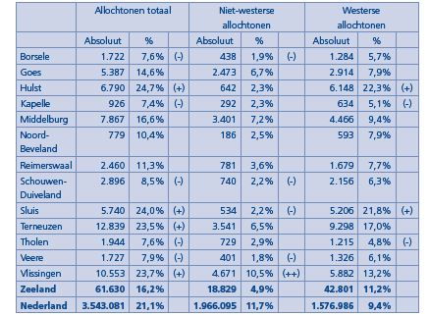
In Zeeland woont gemiddeld 11% Westerse allochtoon en bijna 5% niet-westerse allochtonen. Van de Westerse allochtonen is bijna de helft afkomstig uit België en verder bestaat de groep uit Duitsers, Indonesiërs en Engelsen. De niet-westerse allochtonen bestaan in Zeeland gemiddeld vooral uit Turken, Surinamers, Marokkanen en Nederlandse Antillianen/Arubanen (Via Zorg, 2011). Dit zijn zowel in Zeeland als in de rest van Nederland de vier grootste niet-westerse bevolkingsgroepen (Deeg & Galenkamp, 2013). Wanneer specifiek gekeken wordt naar de stad Vlissingen en de verdeling van niet-westerse allochtonen dan valt op dat de grootste groep allochtonen uit Marokko komt en de kleinste groep uit Turkije, zie figuur 1.1.

Figuur 1.1 Verdeling niet-westerse allochtonen in Vlissingen

De regionale bevolkings- en allochtonenprognose (2005-2025) omschrijft dat het aantal allochtonen in Zeeland tot 2025 toeneemt. Het aantal westerse allochtonen blijft gelijk maar het aantal niet-westerse allochtonen verdubbelt naar ongeveer 9% in 2025 (Duin, Jong, & Broekman, 2006).

Zorgbehoeften van niet-westerse allochtonen

De zorgbehoefte van niet-westerse allochtonen is afhankelijk van de etnische achtergrond. Dit is duidelijk gemaakt aan de hand van figuur 1.2 (Suurmond, Seeleman, Stronks, & Essink-Bot, Een arts van de wereld: Etnische diversiteit in de medische praktijk, 2012) waar een conceptueel model laat zien hoe de etniciteit en gezondheid samenhangt. Wanneer gekeken wordt naar etniciteit en gezondheid dient gekeken te worden naar de context waarin de patiënt leeft of heeft geleefd. Niet-westerse allochtonen hebben een migratieproces doorgemaakt wat betekent dat zij in andere omstandigheden hebben geleefd. De huidige omstandigheden hebben invloed (of kunnen van invloed zijn) op een verandering van de gezondheid omdat de structuur van het Nederlandse gezondheidssysteem niet altijd bekend is. Ook speelt de sociaaleconomische positie een rol, want hoe lager deze is, hoe slechter de gezondheid over het algemeen is. Daarnaast speelt de maatschappelijke context een rol, bijvoorbeeld door discriminatie. De etnische achtergrond heeft dus veel invloed op de incidentie van gezondheidspatronen en de prognose hiervan (Suurmond, Seeleman, & Stronks, Multiculturaliteit in zorg en verpleging, 2007).

Figuur 1.2 Samenhang etniciteit en gezondheid. Overgenomen van “Een arts van de wereld: Etnische diversiteit in de medische praktijk” door J. Suurmond, C. Seeleman, K. Stronks en M.L. Essink-Bot, 2012, Houten, Bohn Stafleu van Loghum.

Over het algemeen beoordelen allochtonen de eigen gezondheid slechter dan autochtonen dit doen, waarbij vooral Turken en Marokkanen de gezondheid als slecht ervaren (Deeg & Galenkamp, 2013). Diabetes, hypertensie, depressie, perinatale sterfte en zuigelingensterfte komen onder andere vaker voor bij allochtonen (Lucht & Foets, Etniciteit en gezondheid, 2010). Dit komt voort uit een slechtere economische positie, slechtere huisvesting en een daadwerkelijk slechtere gezondheid (Fokkema, 2011).

Het zorggebruik van niet-westerse allochtonen verschilt met dat van autochtonen. Niet-westerse allochtonen maken vaker gebruik van een huisarts en een ziekenhuisbezoek (Lucht & Verweij, RIVM: Nationaal Kompas Volksgezondheid, 2010). Ook relatief gezien, dus wanneer de slechtere gezondheid wordt meegenomen, valt op dat niet-westerse allochtonen vaker naar de huisarts gaan dan autochtonen (Lamkaddem, 2013). Anderzijds maken zij minder gebruik van fysiotherapie, tandarts, thuiszorg en verpleeg- en verzorgingshuiszorg (Lucht & Verweij, RIVM: Nationaal Kompas Volksgezondheid, 2010).
Wat naast het verschil in zorggebruik ook opvalt is dat allochtonen minder therapietrouw zijn dan autochtonen, waarbij zij vooral minder trouw zijn in het gebruik van voorgeschreven geneesmiddelen. Dit verschil blijft ook bestaan wanneer factoren die van invloed zijn, zoals de sociaaleconomische positie, worden meegerekend (Uiters, 2007).

Knelpunten binnen de zorg tussen zorgverleners en niet-westerse zorgvragers

Door verschillen in cultuur en achtergrond kan er onbegrip en onbekendheid ontstaan bij zorgverleners en zorgvragers op verschillende gebieden. Dit leidt tot knelpunten in de zorg waardoor de zorg aan niet-westerse allochtonen niet optimaal is (Seeleman, 2014). Een van de belangrijkste knelpunten is de taalbarrière. Veel niet-westerse allochtonen beheersen de Nederlandse taal maar matig wat communicatie bemoeilijkt. Niet-westerse allochtonen vinden het vaak moeilijk om zich in de Nederlandse taal uit te drukken terwijl zij dit in de moedertaal wel kunnen (Berg & Bleichdrot, 2000). Bij het inschakelen van een tolk, wat noodzakelijk is wanneer er sprake is van een slechte taalbeheersing, komen ook knelpunten naar voren. Een niet-professionele tolk (naasten van de patiënt) kan eigen interpretatie of oordeel in informatie overbrengen. Professionele tolken worden te weinig ingeschakeld terwijl dit de kwaliteit van zorg ten goede komt (Graeff, et al., 2012). Niet alleen de spreekvaardigheid speelt een rol maar ook de leesvaardigheid. Patiëntfolders zijn lang niet altijd beschikbaar in de moedertaal van de patiënt. Dit beïnvloedt optimale informatieoverdracht (Rosse, et al., 2013). Ook zijn niet-westerse allochtonen soms analfabeet door gebrek aan scholing waardoor zij geen informatie in de eigen taal kunnen lezen (Goudsmit, Parlevliet, Campen, & Schmand, 2011). Zorgverleners ervaren een taalbarrière als lastig omdat het hen extra tijd en inspanning kost om effectief te communiceren met de patiënt. Ook is het door de taalbarrière soms noodzakelijk om uitgebreid onderzoek te doen doordat patiënten klachten en symptomen niet (goed) kunnen overbrengen. Het doen van uitgebreid onderzoek kost veel tijd en geld (Priebe, et al., 2011).

Een ander veelgenoemd knelpunt is het Nederlandse gezondheidssysteem, wat niet goed toegankelijk is voor niet-westerse zorgvragers. Enerzijds komt dit door te weinig kennis over de organisatie van de Nederlandse gezondheidszorg. Niet-westerse allochtonen zijn niet altijd op de hoogte van de verschillende mogelijkheden aan zorg die Nederland te bieden heeft. Anderzijds heeft dit in bepaalde gevallen te maken met verwachtingen, zoals kinderen die zorg overnemen (Suurmond, Seeleman, & Stronks, Multiculturaliteit in zorg en verpleging, 2007). Wat ook een rol speelt is het gebrek aan algemene kennis over ziekten. Daarnaast heersen er taboes en schaamte op het gebruik van thuiszorg of verpleeghuiszorg in verschillende culturen (Fokkema, 2011). Voor zorgverleners is het anderzijds vaak lastig om achter de medische geschiedenis van de patiënt te komen. Waar dit in Nederland goed gedocumenteerd wordt, is dit in veel niet-westerse landen niet het geval. Naast het missen van een ziektegeschiedenis is het dan ook niet duidelijk of de patiënt allergieën heeft en gevaccineerd is voor bepaalde ziekten (Priebe, et al., 2011).

Niet-westerse zorgvragers waarderen de kwaliteit in zorg anders dan westerse allochtonen en autochtonen. De oorzaak hiervan is voornamelijk een verschil in (culturele) opvattingen en benaderingswijze. Niet-westerse zorgvragers presenteren klachten anders dan autochtonen (Kraus & Zevalkink, 2009). Daarnaast kan de manier van communicatie verschillen, maar ook opvattingen over wat gezondheid en ziekte is kunnen verschillen (Goudsmit, Parlevliet, Campen, & Schmand, 2011). Niet-westerse zorgvragers voelen zich soms niet begrepen en niet serieus genomen omdat zorgverleners teveel vanuit de Nederlandse cultuur handelen (Willemsen & Wezel, 2012). Ook hebben niet-westerse zorgvragers moeite met het afwachtende beleid van artsen en willen zij dat er snel en adequaat gehandeld wordt (Harmsen & Bruijnzeels, 2005). Wanneer dit knelpunt bekeken wordt vanuit het oogpunt van zorgverleners dan leidt dit tot een dilemma. Zorgverleners die de opleiding in Nederland gevolgd hebben wordt geleerd zich aan de wet WGBO te houden. Deze wet omschrijft onder andere het recht op informatie voor de patiënt. Zorgverleners voelen zich genoodzaakt om over te gaan tot volledige informatieverschaffing aan de patiënt. Zij vinden het moeilijk om informatie over de patiënt achter te houden. Dit is in tegenstrijdigheid met de wensen en behoeften van veel niet-westerse allochtonen (Graaff, Francke, Muijsenbergh, & Geest, 2010). Wanneer zorgverleners informatie verstrekken, ervaren zij het als lastig wanneer de patiënt andere ideeën heeft over wat gezondheid en ziekte is en wanneer zij symptomen anders interpreteren. Zorgverleners vinden het moeilijk om in deze gevallen met patiënten op één lijn te komen (Priebe, et al., 2011).

Nog een knelpunt binnen de zorg tussen zorgverleners en niet-westerse zorgvragers zijn de vragenlijsten, observatielijsten en meetinstrumenten die gebruikt worden bij patiënten. Deze zijn vaak gemaakt of vertaald naar patiënten met een Nederlandse (of gelijkende) achtergrond. Hierdoor kunnen informatie en resultaten uit deze lijsten vertekend zijn en kan dit leiden tot overdiagnostiek of onderdiagnostiek (Boedjarath, 2011). Dit is ook weer terug te koppelen aan de taalbarrière, doordat woorden zich niet altijd gemakkelijk laten vertalen (Goudsmit, Parlevliet, Campen, & Schmand, 2011).

Een voor de niet-westerse zorgvrager kwetsend knelpunt zijn vooroordelen van zorgverleners. Zorgverleners hebben soms vooroordelen over bepaalde culturen en uiting van klachten en ziektebeeld wat kan leiden tot een onderrapportage van klachten (Graeff, et al., 2012). Vooroordelen kunnen ontstaan door culturele verschillen. Voorbeelden hiervan zijn te laat komen op afspraken en medische hulp zoeken buiten de consultatiemomenten. Bij zorgverleners leidt dit soort gedrag soms tot frustratie en onbegrip omdat dit binnen het Nederlandse gezondheidssysteem onder andere tot vertraging van andere afspraken leidt (Priebe, et al., 2011). Ook leidt dit tot een stijging van de kosten binnen het gezondheidszorg (Eklöf, Hupli, & Leino-Kilpi, 2015).

Een knelpunt voor zorgverleners bij het verlenen van zorg aan niet niet-westerse allochtonen is dat zij te maken krijgen met patiënten die ernstig getraumatiseerd zijn. Voorbeelden hiervan zijn vrouwenbesnijdenis, verkrachting, (huiselijk) geweld. Bij zorgverleners ontbreekt soms de kennis en ervaring om hier mee om te gaan. Ook ervaren zorgverleners wantrouwen van allochtone patiënten tegenover het Nederlandse gezondheidssysteem, veroorzaakt door politieke en religieuze conflicten die patiënten hebben meegemaakt. Zorgverleners vinden het lastig om hiermee om te gaan vanuit de wens om goede zorg te bieden aan de patiënt (Priebe, et al., 2011). Ook vinden zij het lastig om grenzen te bepalen bij de intieme verzorging en verpleging van niet-westerse allochtonen. Zorgverleners zijn bang om ongewenst grenzen te overschrijden (Debesay, Harsløf, Rechel, & Vike, 2013).

Een onderliggende oorzaak van deze knelpunten is de scholing van zorgverleners (Bakker, Felten, & Vliet, 2011). Verzorgenden en verpleegkundigen beschikken vaak niet over de competenties om te kunnen omgaan met zorgvragers met een andere culturele achtergrond (Suurmond, Seeleman, & Stronks, Culturele competenties in onderwijs in verpleging en verzorging, 2007). Dit komt omdat opleidingen zich tot op heden weinig richten op het leren omgaan met verschillende patiëntencategorieën (Pool & Mistrate Haarhuis, 2007). Wanneer culturele diversiteit wel aan bod komt heeft het veelal betrekking op kennis over geloof, gewoonten en gebruiken. Attitude en vaardigheden die nodig zijn om zorgvragers met een andere culturele achtergrond te kunnen voorzien in zorgbehoefte, zijn onderbelicht (Suurmond, Seeleman, & Stronks, Culturele competenties in onderwijs in verpleging en verzorging, 2007).

Kennis waarover verzorgenden en verpleegkundigen dienen te beschikken om niet-westerse allochtonen in zorgbehoefte te kunnen voorzien

Om in zorgbehoefte te kunnen voorzien is kennis van verschillende culturen nodig. Ten eerste is kennis van de eigen cultuur van een zorgverlener noodzakelijk. Bij een cultuur horen normen, waarden, gewoonten en gebruiken. Daarnaast is kennis van andere culturen nodig waarmee de zorgverlener in aanraking komt. Kennis van de normen, waarden, gewoonten en gebruiken van die cultuur zijn noodzakelijk om nader tot de zorgvrager te komen en om eventuele wensen en behoeften van de zorgvrager te kunnen begrijpen (Boedjarath, 2011).
Kennis kan naast begrip ook tot stereotypering leiden. Bijvoorbeeld door te denken dat in een bepaalde cultuur vaste normen en waarden heersen en dat ieder behorende bij die cultuur die normen en waarden zal aanhangen. Het is voor de zorgverlener belangrijk om te beseffen dat er binnen een cultuur verschillen kunnen zijn tussen normen, waarden, gewoonten en gebruiken (Intercultureel Fundament, 2012). Kennis over cultuur en achtergrond is belangrijk maar dient niet gebruikt te worden als leidraad. Kennis dient gebruikt te worden als voorbereiding op mogelijke bijzonderheden die zich kunnen voordoen in het contact met een zorgvrager. Het moet gezien worden als een referentiekader om gericht vragen te kunnen stellen aan de zorgvrager over welke zorgbehoeften er zijn en hoe hierin voorzien kan worden. Hierbij speelt de veranderlijkheid van cultuur een rol. Kennis over cultuur en achtergrond is niet statisch en moet dus met regelmaat vernieuwd worden (Boedjarath, 2011).

Naast verschillende normen, waarden en gewoonten kan er ook sprake zijn van een verschil in ideeën. Voor de zorgverlener is het van belang om kennis te hebben over de ideeën van zorgvragers over gezondheid en ziekte, over de dood en over hoe zorg ingevuld moet worden. Deze ideeën kunnen namelijk verschillen omdat deze ook cultureel bepaald zijn.

Om in zorgbehoefte van niet-westerse allochtonen te kunnen voorzien dienen verzorgenden en verpleegkundigen over de volgende kennis te bezitten:
- De zorgverlener heeft kennis van de eigen normen, waarden, gebruiken, gewoonten en cultuur (Harmsen, Hoffer, Hoven, & Uitewaal, 2009)
- De zorgverlener heeft of neemt kennis van normen en waarden die in andere culturen belangrijk kunnen zijn (Harmsen, Hoffer, Hoven, & Uitewaal, 2009; Crenshaw, et al., 2011).
- De zorgverlener heeft of neemt kennis van de (historische) achtergrond van verschillende culturen (Saha, Beach, & Cooper, 2008)
- De zorgverlener heeft kennis van of neemt kennis van gewoonten die in andere culturen belangrijk kunnen zijn zoals geloofsovertuiging en bijbehorende rituelen, omgangsvormen, eetgewoonten en klederdracht;
- De zorgverlener heeft of neemt kennis van cultureel bepaalde opvattingen over ziekte en gezondheid, beperkingen en zorg (Crenshaw, et al., 2011; Intercultureel Fundament, 2012).
- De zorgverlener vermijdt stereotypering van de zorgvrager wanneer het de culturele achtergrond betreft;
- De zorgverlener is zich er van bewust dat cultuur aan verandering onderhevig is (Intercultureel Fundament, 2012; Saha, Beach, & Cooper, 2008).

Vaardigheden waarover verzorgenden en verpleegkundigen dienen te beschikken om niet-westerse allochtonen in zorgbehoefte te kunnen voorzien

Vaardigheden hebben betrekking op het handelen van de zorgverlener maar kunnen ook gezien worden in de vorm van communicatie, namelijk communicatieve vaardigheden. Communicatie met een zorgvrager met een andere cultuur, andere taal of andere achtergrond kan moeizaam verlopen.

Communicatie is verbaal en non-verbaal. Bij de non-verbale communicatie kunnen problemen ontstaan door het gebruik van gebaren die in andere culturen een andere betekenis hebben. Daarnaast kan ook de manier van contact maken van belang zijn. Bijvoorbeeld oogcontact is niet in alle culturen vanzelfsprekend en wordt soms als onbeleefd gezien. In de verbale communicatie kan het zijn dat de beheersing van de taal bij de zorgvrager niet goed genoeg is. Dit kan ervoor zorgen dat de zorgvrager niet in staat is om wensen en behoeften aan te geven. Daarnaast is de zorgvrager dan niet in staat om de boodschap van de zorgverlener te begrijpen. Wanneer de beheersing van taal wel voldoende is kan tegen problemen aangelopen worden door de uiting van taal (Intercultureel Fundament, 2012).

De communicatieve vaardigheden waarover verzorgenden en verpleegkundigen dienen te beschikken om niet-westerse allochtonen in zorgbehoeften te kunnen voorzien zijn:
- De zorgverlener is zich bewust van de eigen communicatiestijl;
- De zorgverlener kan zich verplaatsen in de communicatiestijl van zorgvragers met een andere culturele achtergrond en past zich hierop aan (Harmsen & Bruijnzeels, 2005).
- De zorgverlener is zich bewust van eigen lichaamstaal en dat van de zorgvrager en kan de non-verbale communicatie hanteren;
- De zorgverlener is zich ervan bewust dat taalproblemen tot problemen in de communicatie kunnen leiden en handelt hiernaar;
- De zorgverlener kan het taalniveau van de patiënt inschatten en schakelt indien nodig een tolk in (Intercultureel Fundament, 2012).
- De zorgverlener maakt indien beschikbaar gebruik van informatiefolders in de moedertaal van de patiënt (Crenshaw, et al., 2011).
- De zorgverlener maakt cultuurverschillen en verschillen in opvatting bespreekbaar om in overeenstemming met de patiënt te komen (Harmsen & Bruijnzeels, 2005; Shadid, 2010).

Naast communicatie moet de zorgverlener in staat zijn om een vertrouwensband op te bouwen met de zorgvrager. Dit zorgt ervoor dat de zorgvrager eerlijker en opener durft te zijn. De vertrouwensband wordt opgebouwd doordat de zorgverlener een open, persoonlijke en respectvolle houding heeft. Ook worden de wensen en behoeften van de zorgvrager serieus genomen.
- Bij cultuurverschillen weegt de zorgverlener steeds de wensen van de cliënt, van de zorgverlener en van de organisatie af (Intercultureel Fundament, 2012).
- De zorgverlener geeft patiëntgerichte zorg vanuit het oogpunt van de patiënt en vermijdt hierbij stereotypering (Crenshaw, et al., 2011).

Attitudes waarover verzorgenden en verpleegkundigen dienen te beschikken om niet-westerse allochtonen in zorgbehoefte te kunnen voorzien

Ieder persoon heeft van jongs af aan verschillenden normen en waarden aangeleerd door opvoeding en door de samenleving. Op school, door een geloofsovertuiging, bij verenigingen, door de media en door familie en vrienden worden deze normen, waarden en gewoontes gedurende het hele leven van een persoon meegegeven. Kort gezegd worden deze dus door de samenleving aangeleerd en zijn deze dus cultureel bepaald. Voor ieder persoon kunnen weer andere normen, waarden en gewoonten gelden maar vaak heerst er overeenstemming binnen de samenleving over wat als ‘standaard’ ervaren wordt. Normen, waarden en gewoonten kunnen per cultuur verschillen wat voor de ene cultuur vanzelfsprekend is, kan voor de andere cultuur vreemd zijn. Wanneer van de normen, waarden en gewoonten afgeweken wordt die als algemeen geldend worden ervaren kan dit leiden tot onbegrip en onzekerheid. Dit gebeurt met regelmaat wanneer personen van twee verschillende culturen met elkaar in aanraking komen (Intercultureel Fundament, 2012). Daarom is het van belang dat de zorgverlener beseft dat er sprake kan zijn van ambiguïteit. Dit houdt in dat iets op verschillende manieren begrepen en uitgelegd kan worden, afhankelijk vanuit welke invalshoek ernaar gekeken wordt (Shadid, 2010).

Om niet-westerse allochtonen in zorgbehoefte te kunnen voorzien dienen verzorgenden en verpleegkundigen een cultuursensitieve houding te hebben, wat inhoudt dat:
- De zorgverlener is zich er bewust van dat normen, waarden, ideeën en gedragspatronen cultureel bepaald zijn;
- De zorgverlener is zich er bewust van dat eigen normen, waarden, ideeën en gedragspatronen niet overeen hoeven te komen met die van een ander;
- De zorgverlener heeft een open, onbevooroordeelde en respectvolle houding waarbij de eigen cultuur niet als uitgangswaarde genomen wordt;
- De zorgverlener is bereid om zich te verdiepen in de cultuur van de cliënt (Intercultureel Fundament, 2012).
- De zorgverlener heeft een sterk empathisch vermogen (Shadid, 2010).
- De zorgverlener heeft de wil en de bereidheid om een relatie aan te gaan met zorgvragers met een andere culturele achtergrond (Boedjarath, 2011).
- De zorgverleners is zich ervan bewust dat elke patiënt uniek is, ongeacht de culturele achtergrond van de patiënt (Saha, Beach, & Cooper, 2008).

Samenvatting

In de provincie Zeeland wonen minder niet-westerse allochtonen dan gemiddeld gezien in de rest van Nederland. Vlissingen is de meest gekleurde gemeente in Zeeland doordat hier de meeste niet-westerse allochtonen wonen. Ook is Vlissingen als enige gemeente in Zeeland vergelijkbaar met de gemiddelde cijfers van Nederland. De komende jaren wordt een sterke toename verwacht van het aantal niet-westerse allochtonen in Zeeland wat betekent dat het aandeel niet-westerse allochtone patiënten ook zal toenemen. De gezondheidsproblemen van niet-westerse allochtonen verschillen met die van autochtonen in Nederland en hiermee verschilt ook de zorgbehoefte. De oorzaak hiervan is te vinden door te kijken naar het migratieproces wat allochtonen hebben doorgemaakt, naar de culturele achtergrond, naar de sociaaleconomische positie en naar de maatschappelijke positie van deze allochtonen. Voornamelijk door culturele, sociaaleconomische en maatschappelijke verschillen ontstaan er knelpunten in de zorg aan niet-westerse allochtonen. Hierbij spelen taalbeheersing, kennistekort en verschillen in opvattingen een grote rol voor de allochtonen. Voor zorgverleners in Nederland zijn de informatieverschaffing, stereotypering en verschillen in opvatting belangrijke knelpunten. De onderliggende oorzaak van deze knelpunten is het gebrek aan scholing van zorgverleners waardoor zij niet de juiste kennis, vaardigheden en attitudes beheersen om niet-westerse allochtonen in zorgbehoeften te kunnen voorzien. De kennis die zorgverleners moeten beheersen is gericht op het kennen van normen, waarden, gewoonten en gebruiken van eigen cultuur en van andere culturen. Ook moet de zorgverlener op de hoogte zijn van verschillende geloofsovertuigingen en opvattingen over ziekte en gezondheid vanuit andere culturen. De vaardigheden die zorgverleners op dit gebied moeten beheersen zijn voornamelijk gericht op communicatie, taal en het voorkomen van stereotypering. De attitudes die een zorgverlener dient te hebben is een open en onbevooroordeelde houding en affiniteit voelen met andere culturen.

Methoden van onderzoek

In het hoofdstuk methoden van onderzoek wordt uiteengezet op welke wijze en in welk tijdsbestek het onderzoek opgezet en uitgevoerd is. Het onderzoekstype en –ontwerp komen aan bod en er wordt een beeld geschetst van de onderzoekspopulatie. Tevens wordt een beschrijving gegeven van de gegevensverzameling, gegevensverwerking en de analyse. Betrouwbaarheid, validiteit en juridische en ethische aspecten worden ook besproken.

Onderzoekstype en onderzoeksontwerp

Om antwoord te kunnen geven op de onderzoeksvraag ‘In hoeverre beschikken verzorgenden en verpleegkundigen in het zorgcentrum Scheldehof over de competenties om niet-westerse allochtonen te kunnen voorzien in zorgbehoeften?’ werd onderzoek uitgevoerd. Het betrof een praktijkgericht onderzoek omdat de vraag gericht is op praktische en toepasbare kennis, met als doel om voor WVO Zorg locatie Scheldehof te Vlissingen de betreffende competenties van verzorgenden en verpleegkundigen in kaart te brengen en aanbevelingen te doen om de organisatie te verbeteren.

Het onderzoek betrof een kwantitatief beschrijvend onderzoek in de vorm van een surveyonderzoek. De onderzoeksvraag bepaalt het onderzoekstype. In de onderzoeksvraag wordt gevraagd naar de mate waarin de competenties beheerst worden, dus naar cijfermatige gegevens. Hiervoor leende zich een kwantitatief onderzoek. De competenties welke bestaan uit kennis, vaardigheden en attitude zijn meetbaar gemaakt door een vragenlijst op te stellen. Hiermee is cijfermatig inzicht verkregen.
Dit onderzoek had betrekking op alle verzorgenden en verpleegkundigen binnen zorgcentrum Scheldehof (zie paragraaf 2.2; de onderzoekspopulatie). Om een betrouwbare analyse te kunnen maken waarbij iets gezegd kon worden over de beheersing van de competenties van de gehele populatie was het van belang om een zo groot mogelijke groep te bereiken. Met behulp van een surveyonderzoek is het mogelijk om een grote groep te bereiken (Verhoeven, 2011).

Onderzoekspopulatie

Binnen zorgcentrum Scheldehof zijn 35 (leerling) verzorgenden (IG), vier verpleegkundigen en twee praktijkopleiders werkzaam welke gezamenlijk verantwoordelijk zijn voor de zorg voor ongeveer 70 bewoners. Binnen dit onderzoek zijn alle verzorgenden (IG) en verpleegkundigen benaderd die werkzaam zijn binnen Scheldehof. Praktijkopleiders zijn niet geïncludeerd in het onderzoek omdat zij doorgaans weinig zorg verlenen aan bewoners. Leerlingen die niet minimaal over een diploma voor verzorgende niveau 3 beschikken, zijn geëxcludeerd. Leerlingen hoeven namelijk nog niet over de volledige competenties te beschikken die gesteld worden aan de opleiding die zij volgen. Binnen Scheldehof zijn hierdoor één leerling en twee praktijkopleiders buiten het onderzoek gehouden. De totale onderzoekspopulatie bestond hierdoor uit 34 verzorgenden (IG) en vier verpleegkundigen. Met betrekking tot de inclusiecriteria is er geen onderscheid gemaakt tussen geslacht, leeftijd, werkervaring en contractduur omdat alle informatie afkomstig van de respondenten nuttig kon zijn voor het onderzoek. Omdat de onderzoekspopulatie niet groot was, namelijk N=38, was het streven om een zo hoog mogelijke betrouwbaarheidsniveau te krijgen om de kans op toeval en fouten te verkleinen. Hoe hoger het betrouwbaarheidsniveau is, des te betrouwbaarder zijn de uitkomsten van het onderzoek. Het streven hierbij lag op minimaal een betrouwbaarheidsniveau van 90%. Om dit te behalen werd gestreefd om een minimale respons van N=33 te behalen op het surveyonderzoek (Alles over marktonderzoek, 2015).

Tabel 2.1 Inclusie- en exclusiecriteria populatie

Inclusie | Exclusie
Werkzaam als (leerling) verzorgende (IG) of verpleegkundige (niveau 3, 4 en 5) | Niet beschikken over het diploma verzorgende niveau 3 (of hoger)
Werkzaam binnen zorgcentrum Scheldehof | Praktijkopleiders
18 jaar of ouder | Jonger dan 18 jaar zonder toestemming van een wettelijke voogd
Goede beheersing van de Nederlandse taal

Plaats en tijd

Het onderzoek vond plaats binnen de organisatie WVO zorg op locatie Scheldehof. Dit is een zorgcentrum gelegen in Vlissingen. Het onderzoek werd op deze locatie in de periode juli 2015 t/m december 2015 uitgevoerd.

Gegevensverzameling

De gegevens voor dit onderzoek werden verzameld door enquêtes uit te zetten onder alle verzorgenden (IG) en verpleegkundigen binnen Scheldehof die aan de inclusiecriteria voldeden (paragraaf 2.2).

De opgestelde enquête werd digitaal uitgevoerd door gebruik te maken van Thesistools. Dit is een online softwareprogramma waarmee vragenlijsten gemaakt en gepubliceerd kunnen worden (Rixtel, 2014). De onderzoekspopulatie werd via e-mail benaderd om mee te doen aan het onderzoek. Dit is gerealiseerd door de zorgcoördinator een opgestelde e-mail te sturen met betrekking tot het onderzoek, inclusief weblink naar de enquête (bijlage 2). De e-mailadressen van de onderzoekspopulatie waren bekend bij de zorgcoördinator van zorgcentrum Scheldehof, waardoor deze de e-mail naar de gehele onderzoekspopulatie doorstuurde met hoge prioriteit. De benaderde personen konden op verzoek een papieren enquête krijgen door een e-mail naar de zorgcoördinator of naar de onderzoeker te sturen. Hierna kregen deze personen de papieren enquête in het persoonlijke postvak op papier aangeleverd. Dit leidde tot vier maal het verzoek om een papieren enquête, waarna deze ingevuld geretourneerd werden in het postvak van de onderzoeker.

De start van de enquête vond plaats op 15 juli en eindigde op 15 september. Na een eerste verzoek tot respons zijn er nog twee herinneringsverzoeken verstuurd op 10 augustus en op 1 september. Ook werden respondenten gedurende het onderzoek regelmatig persoonlijk gevraagd/herinnerd om de enquête in te vullen door hen wekelijks aan te spreken op de werkvloer.

Gegevens van respondenten werden zorgvuldig behandeld en de identiteit van respondenten was enkel bij de onderzoeker bekend. Elke respondent werd na het invullen gekoppeld aan een respondentnummer. Nadat de gegevens van de respondent verwerkt zijn voor analyse en het onderzoek werd afgerond, werden de gegevens van de respondent vernietigd.

Het meetinstrument

Het meetinstrument bestaat uit een vragenlijst, bestaande uit 25 vragen, die opgesteld is aan de hand van literatuur en aan de hand van bestaande vragenlijsten. Voor operationalisatie en verantwoording van vragen vanuit de literatuur zie bijlage 2 (het meetinstrument) en paragraaf 2.4.2 (operationalisatie). Er zijn drie bestaande valide vragenlijsten gebruikt voor het opstellen van de enquête. Hierbij zijn vragen gebruikt als inspiratie en voorbeeld. Een aantal vragen zijn gedeeltelijk vertaald, maar hierbij is niet de officiële heen-en-weer methode gebruikt van het vertalen. Dit komt omdat de vragen aangepast moesten worden voor de specifieke doelgroep.
- De vragenlijst ‘Cultural Competence Self-Assessment Questionnaire (CCSAQ)’ is gebruikt (Mason, 1995). Dit is een betrouwbaar meetinstrument met een cronbachs alfa van 0,8 (Chow, 2008).
- De vragenlijsten ‘Cultural Competence Checklist: Personal Reflection’, ‘Cultural Competence Checklist: Service Delivery’ zijn gebruikt. Over validiteit en betrouwbaar van de vragenlijst wordt in de literatuur niet gesproken, wel wordt benadrukt dat de vragenlijst gebruikt kan worden om een beeld te krijgen van de attitude van de zorgverlener. Bepaalde antwoordmogelijkheden benadrukken een negatieve attitude. Deze test helpt bepalen op welke thema’s er verbetering nodig is (American Speech-Language-Hearing Association, 2010).
- De vragenlijst ‘Assessing Intercultural Competence (AIC)’ is gebruikt. Het meetinstrument is betrouwbaar gebleken met een cronbachs alfa van 0,8 (Fantini & Tirmizi, 2006).

De enquête werd ingeleid door een begeleidende brief waarin het doel van het onderzoek werd uitgelegd. Begrippen die in de enquête zijn gebruikt, werden in de begeleidende brief gedefinieerd.
Voorafgaand aan elk nieuw onderdeel van de enquête volgde een korte inleiding van het onderdeel waarin het doel benoemd werd. Verder werd in de enquête gebruik gemaakt van casuïstiek ter beeldvorming van de kennis en vaardigheden die nodig kunnen zijn en ervaringen die kunnen worden opgedaan bij het verlenen van zorg aan niet-westerse allochtonen. De enquête bestond uit kennisvragen en uit (kennis)stellingen. Binnen het onderdeel kennis werden kennisvragen gesteld waarbij maar één antwoordmogelijkheid juist is. Er was wel de mogelijkheid toegevoegd tot het antwoord ‘ik weet het niet’ om de kans op gokken te verkleinen. Het antwoord wat de respondent heeft gegeven is dus het antwoord waarvan de respondent denkt dat het juist is.
Bij de stellingen waren er vier antwoordmogelijkheden, namelijk; Helemaal oneens – oneens – eens – helemaal eens en Nooit – soms – vaak – altijd. De optie neutraal was weggelaten om respondenten te stimuleren om een mening te vormen en te uiten.

De vragenlijst was opgedeeld in vier onderdelen. Het eerste onderdeel bevatte algemene en demografisch gegevens welke van belang konden zijn bij het analyseren van de gegevens. De drie daaropvolgende onderdelen hadden betrekking op de competenties, bestaande uit kennis, vaardigheden en attitude, die vanuit het theoretisch kader geschetst waren om te kunnen voldoen in zorgbehoeften van niet-westerse allochtonen.
- Onderdeel 1: Algemene en demografische gegevens
Dit onderdeel bestond in totaliteit uit negen semi-open en gesloten vragen met betrekking tot het geslacht, leeftijd, opleidingsniveau en werkniveau, arbeidsjaren en eventuele scholing.
- Onderdeel 2: Kennis
In dit onderdeel waren negen kennisvragen opgesteld aan de hand van de literatuur uit het theoretisch kader om de kennis van de respondent te testen. Bij deze vragen was er maar één juist antwoord mogelijk. Daarnaast zijn er negen stellingen toegevoegd waarin de respondent zelf kon aangeven in hoeverre er sprake is van kennis op bepaalde gebieden. Deze vragen waren opgesteld aan de hand de kenniseisen die gesteld zijn in paragraaf 1.6 en aan de hand van de literatuur in het theoretisch kader.
- Onderdeel 3: Vaardigheden
Dit onderdeel bestond uit 23 stellingen die onderverdeeld waren in vier vragen welke gaan over het gedrag van zorgverleners. Deze vragen zijn voor een groot gedeelte overgenomen en vertaald vanuit de ‘Cultural Competence Checklist’ de AIC en de CCSAQ. Bij vaardigheden werd gevraagd naar algemene vaardigheden waarover de zorgverlener dient te beschikken en naar specifieke vaardigheden met betrekking tot niet-westerse allochtonen. Het ging hierbij om communicatieve vaardigheden, vaardigheden met betrekking tot het omgaan met een beperkte taalbeheersing. Als laatst betrof het vaardigheden met betrekking tot de zorgverlening aan niet-westerse allochtonen.
- Onderdeel 4: Attitude
Ook bij dit onderdeel is gebruik gemaakt van de bestaande vragenlijsten en is gebruik gemaakt van de attitude-eisen die beschreven staan in paragraaf 1.8. Het onderdeel bestond uit zestien stellingen welke onderverdeeld waren in twee vragen. Deze vragen gaan over de algemene houding van de respondenten en de houding ten opzichte van andere culturen.

Operationalisatie

Het opstellen van het meetinstrument heeft plaatsgevonden door de onderdelen te verdelen onder de drie gestelde deelvragen binnen dit onderzoek. Elk onderdeel vertegenwoordigt dus de beantwoording van een deelvraag. Binnen het onderdeel is een verantwoording gegeven voor de gestelde vraag met behulp van bronvermelding.

Onderdeel 1: Algemene en demografische gegevens
In dit onderdeel wordt gevraagd naar het geslacht, leeftijd, werkervaring, huidige functie, opleidingsniveau, afkomst en bijscholing. Zie hiervoor figuur 2.1.
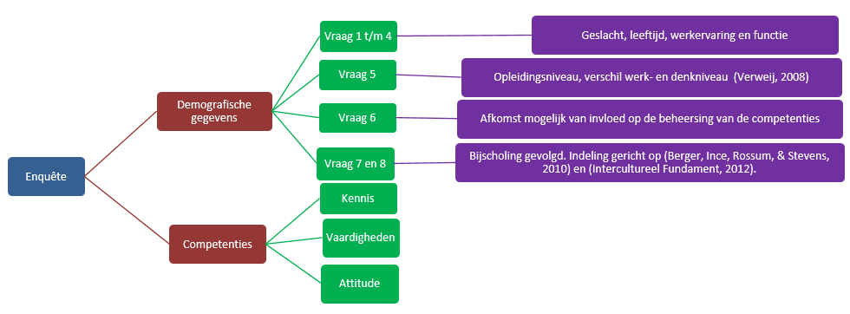

Figuur 2.1 Schematische weergave van operationalisatie demografische gegevens

Onderdeel 2: Kennis
Dit onderdeel is gebaseerd op deelvraag 1 “In hoeverre beschikken verzorgenden (IG) en verpleegkundigen over de kennis om niet-westerse allochtonen in zorgbehoeften te voorzien?”
De zeven voorwaarden om te voldoen aan kennis worden gesteld in paragraaf 1.6.
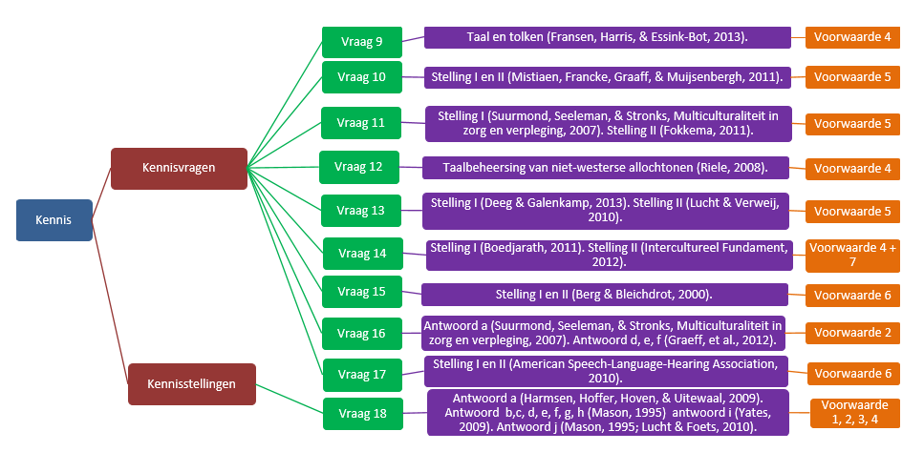
Voor een schematische weergave van het operationalisatie proces van de kennisvragen met bijbehorende bronnen, zie figuur 2.2.

Figuur 2.2 Schematische weergave van de operationalisatie van de kennis

Onderdeel 3: Vaardigheden
Dit onderdeel is gebaseerd op deelvraag 2 “In hoeverre beschikken verzorgenden (IG) en verpleegkundigen over de vaardigheden om niet-westerse allochtonen in zorgbehoeften te voorzien?”
De negen voorwaarden om te voldoen aan kennis worden gesteld in paragraaf 1.7.
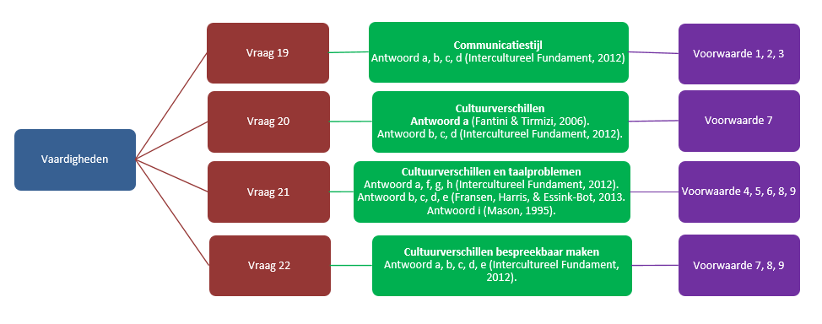
Voor een schematische weergave van het operationalisatie proces van de kennisvragen met bijbehorende bronnen, zie figuur 2.3.

Figuur 2.3 Schematische weergave van de operationalisatie van de vaardigheden
Onderdeel 4: Attitude
Dit onderdeel is gebaseerd op deelvraag 3 “In hoeverre beschikken verzorgenden (IG) en verpleegkundigen over de attitude om niet-westerse allochtonen in zorgbehoeften te voorzien?”
De voorwaarden om te voldoen aan kennis worden gesteld in paragraaf 1.8.
Voor een schematische weergave van het operationalisatie proces van de kennisvragen met bijbehorende bronnen, zie figuur 2.4.
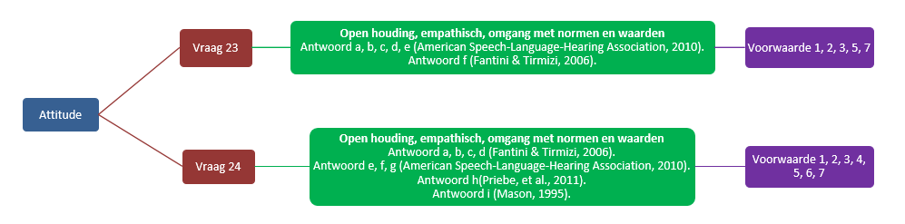

Figuur 2.4 Schematische weergave van de operationalisatie van de attitude

Gegevensverwerking en analyse

De verkregen gegevens vanuit de enquête zijn voor een deel door thesistools geanalyseerd. Zo werd door middel van grafieken weergegeven hoe respondenten per vraag geantwoord hadden. Vanuit Thesistools kon een Excel-document worden gedownload met hierin de gestelde enquêtevragen en de antwoorden van respondenten per vraag. Daarnaast werd het programma Statistical Package for the Social Sciences versie 22 (SPSS) gebruikt om verdere analyses te maken. In SPSS is een dataview en een codeboek aangemaakt (bijlage 4 en 5) waarin de gestelde vragen verwerkt zijn en bijbehorende antwoorden van de respondenten zijn ingevoerd. In het codeboek zijn dan alle variabele en categorieën overzichtelijk weergegeven. Aan elke variabele is een meetniveau toegekend; ordinaal, nominaal of scale . Het bepalen van het meetniveau is belangrijk om de juiste analysetechnieken en grafieken te kunnen weergeven van de betreffende data (Verhoeven, 2011).
Het opgestelde codeboek was grotendeels overeenkomstig met het Excel-document van Thesistools. Het invoeren van de gegevens in SPSS is gedaan door aan elke respondent een nummer te koppelen. Per vraag kon een rij met antwoorden van alle respondenten op die vraag vanuit het Excel-document van Thesistools worden gekopieerd en geplakt worden in het codeboek van SPSS bij de bijbehorende vraag en respondent. Op deze manier is de kans op overnamefouten verkleind. Wel moet hierbij gecontroleerd worden op missende, onlogische of niet-kloppende antwoorden. Eventueel missende gegevens of niet kloppende antwoorden op de enquête zijn weergegeven als missings. Missings kunnen in SPSS worden weergegeven en worden genegeerd bij het maken van analyses. Dit is gedaan door aan missings het nummer 999 te koppelen. De ingevoerde gegevens zijn meerdere keren nagelopen door de onderzoeker en daarnaast door meerdere onafhankelijke personen nagekeken op foutieve gegevens.

De analyses die met SPSS gedaan zijn:
- Univariate analyses van één variabele om te kunnen analyseren hoe vragen beantwoord zijn door respondenten. Hierbij wordt gebruik gemaakt van frequentieverdelingen, diagrammen waarbij centrummaten zijn weergegeven. Ook zijn kruistabellen gebruikt om inzicht te verkrijgen in hoe de ene variabele zich verhoudt ten opzichte van de andere variabele.

Onderdeel 1: Algemene en demografische gegevens
Door middel van (kruis)tabellen is een beeld van de respondenten weergegeven met betrekking tot leeftijd, geslacht, functie en opleidingsniveau.

Onderdeel 2: Kennis
Binnen dit onderdeel is geanalyseerd op welke onderwerpen er kennis is op het gebied van verschillende culturen. Bij de gestelde kennisvragen uit de enquête (10 t/m 18) is maar één antwoord juist, waardoor het mogelijk is geweest om hier een score aan te geven (0 of 1 punt). Daarnaast is geanalyseerd in hoeverre respondenten zelf vinden dat zij kennis bezitten over niet-westerse culturen door middel van de kennisstellingen (vraag 19 uit de enquête).

Onderdeel 3: Vaardigheid
Binnen dit onderdeel is geanalyseerd op welk gebied de respondenten vaardigheden beheersen. Dit is geanalyseerd op verschillende gebieden, namelijk algemene- en communicatievaardigheden, vaardigheden in het omgaan met beperkte taalbeheersing en vaardigheden in het verlenen van zorg.

Onderdeel 4: Attitude
Binnen het onderdeel attitude is gekeken naar de houding van respondenten ten aanzien van andere culturen. Er is geanalyseerd of zij onbevooroordeeld zijn, zich aangetrokken voelen tot andere culturen en hierin passief of actief zijn. Daarnaast is bekeken in hoeverre respondenten persistent zijn ten opzichte van de eigen normen, waarden, gebruiken en gewoonten.

Betrouwbaarheid en validiteit

De vragenlijst die bij dit onderzoek gebruikt werd is een zelfontwikkelde vragenlijst (bijlage 3). Hier is voor gekozen omdat er geen volledig passende vragenlijst te vinden was welke betrekking heeft op het onderwerp en de onderzoeksvraag. Wel is gebruik gemaakt van bestaande vragenlijsten waarvan de betrouwbaarheid en validiteit bekend is, die betrekking hebben op (een gedeelte van) het onderwerp. Om tot een betrouwbare en valide meetinstrument te komen is bij het opstellen van enquêtevragen gebruik gemaakt van de onderzochte literatuur. In paragraaf 2.4 onder het kopje meetinstrument is te zien hoe de operationalisatie van het meetinstrument tot stand gekomen is en op welke literatuur de verschillende enquêtevragen gebaseerd zijn.

De betrouwbaarheid van het onderzoek is vergroot door:
- De vragenlijst is voor alle respondenten gelijk geweest en is niet tussentijds aangepast.
- Een vragenblok werd ingeleid waarbij het doel van de vragen werd uitgelegd.
- Er werd gebruik gemaakt van routing waardoor vragen op een logische manier elkaar opvolgen.
- Er werd gebruik gemaakt van een online vragenlijst waarbij de respondent zelf de mogelijkheid heeft om een rustig moment uit te kiezen om de vragenlijst in te vullen.
- Voor het starten van de definitieve enquête is een pilot uitgezet door vijf willekeurige mensen de vragenlijst te laten invullen en beoordelen. Op basis hiervan is de vragenlijst aangepast.
- Er is gebruik gemaakt van een vierpuntsschaal (helemaal oneens – oneens – eens – helemaal eens en nooit – soms – vaak – altijd) waarbij vragen samenhang met elkaar hebben en er gebruik is gemaakt van dezelfde antwoordmogelijkheden.
- Het codeboek en de ingevoerde data in SPSS is gecontroleerd door een student uit de peer group en door de eerste afstudeerbegeleider om toevallige fouten en invoerfouten te vermijden.
- De cronbach’s alfa van de vragenlijst met betrekking tot kennis komt uit op α=503, met betrekking tot vaardigheden op α= 567 en met betrekking tot attitude op α=0,244.
De cronbach’s alfa van de gehele vragenlijst komt uit op α=461. Dit betekent dat de interne consistentie van de items uit de vragenlijst niet optimaal is.

De validiteit van het onderzoek is vergroot door:
- Er werd geen steekproef getrokken uit de onderzoekspopulatie omdat de gehele onderzoekspopulatie benaderd wordt om mee te doen aan het onderzoek.
- De enquête werd in een korte periode afgenomen, namelijk acht weken. Respondenten vullen de enquête relatief gezien in dezelfde tijdsperiode in.
- De vragenlijst is niet tussentijds veranderd waardoor alle vragen voor elke respondent gelijk waren.
- Begrippen die voorkomen in de enquête werden gedefinieerd waardoor elke respondent dezelfde definitie voor het begrip gebruikte.
- De onderzoekspopulatie vormde een weerspiegeling van de zorgverleners op de afdeling zodat uitspraken generaliseerbaar zijn.

Juridische en ethische aspecten

De enquêtes zijn anoniem ingevoerd waarbij het enkel voor de onderzoeker duidelijk geweest kan zijn welke enquête gekoppeld is aan welke respondent (zie paragraaf 2.5).

Voor dit onderzoek is schriftelijke toestemming nodig van WVO Zorg – Locatie Scheldehof. Deze toestemming is verleend na goedkeuring van fase 1B – het onderzoeksvoorstel (bijlage 1).

3 Resultaten

Dit hoofdstuk weergeeft de resultaten van het onderzoek, aan de hand van de analyses die gemaakt zijn van de antwoorden van de respondenten. De resultaten zijn ondersteund door tabellen en grafieken welke gevormd zijn met behulp van SPSS versie 23. Resultaten zijn voor het overgrote deel relatief weergegeven. Hierbij dient rekening gehouden te worden met afrondingsverschillen en met het feit dat respondenten bij een enkele vraag meerdere antwoorden konden geven.

Algemene gegevens van de respondenten

In dit onderzoek is de gehele onderzoekspopulatie benaderd die voldeed aan de inclusiecriteria. Dit betrof N=38 werknemers binnen zorgcentrum Scheldehof, waarvan N=34 verzorgenden (IG) en N=4 verpleegkundigen. In totaal zijn 38 enquêtes uitgezet en hebben 36 respondenten gereageerd op de enquête. Dit komt uit op een respons van 95%. Het betrouwbaarheidsniveau van het onderzoek is gemeten met behulp van een steekproefcalculator en komt hiermee uit op 99% (Alles over marktonderzoek, 2015).

In tabel 3.1 is te zien dat het merendeel van de respondenten tot de categorie vrouw behoort. Dit geeft een juiste afspiegeling van de werkelijkheid weer, waarbij 36 vrouwen en 2 mannen zijn.
De respondenten bestaan voor het overgrote gedeelte uit verzorgenden (IG) zoals af te lezen is. Van de 36 respondenten bestaat 12% (N=4) uit verpleegkundigen en de overige 89% bestaat uit verzorgenden (IG). Hiervan heeft 89% een mbo-opleiding afgerond en 11% een hbo-opleiding.

Tabel 3.1 Demografische gegeven van de respondenten (N=36) absoluut en relatief
Respondenten | Aantal | 36 (100%)
Geslacht | Vrouw  Man | 34 (94%)  2 (6%)
Leeftijd  Range leeftijd | Gemiddelde in jaren  Range in jaren | 43,9  25-61
Werkervaring  Range werkervaring | Gemiddelde in jaren  Range in jaren | 16,8  2-40
Hoogst voltooide opleiding | MBO  HBO  WO | 32 (89%)  4 (11%)  0 (0%)
Huidige functie | Verzorgende  Verzorgende IG  Verpleegkundige niveau 4  Verpleegkundige niveau 5 | 6 (16%)  26 (72%)  2 (6%)  2 (6%)
Werkervaring | Gemiddeld aantal in jaren | 16,8 jaar

De gemiddelde leeftijd in jaren van de respondenten ligt op bijna 44 jaar, waarbij de jongste een leeftijd heeft van 25 jaar en de oudste een leeftijd van 61 jaar. De gemiddelde werkervaring in jaren ligt op bijna 17 jaar verschillend van tussen de 2 tot 40 jaren werkervaring. De variatie is dus vrij groot waarbij er een groot verschil is in het aantal jaren werkervaring.
In de enquête is naar herkomst van de respondent gevraagd. Hieruit blijkt dat 35 van de 36 respondenten en diens ouders autochtoon of een westerse allochtoon zijn. Deze respondenten en diens ouders zijn afkomstig uit de landen Nederland, Engeland, Australië en Indonesië. Slechts één respondent en diens ouders zijn van Surinaamse afkomst wat deze respondent een niet-westerse allochtoon maakt.

Wanneer het de bijscholing over zorgverlening aan de niet-westerse allochtoon betreft dan geven twee van de 36 respondenten aan, dat er bijscholing gevolgd is in het verleden. Respectievelijk één tot twee jaar geleden en langer dan vier jaar geleden. Op de vraag of er vanuit de verzorgenden en verpleegkundigen behoefte is aan bijscholing, wordt verdeeld gereageerd. Een kleine meerderheid heeft behoefte aan deze specifieke bijscholing, zie figuur 3.1.
Bijscholing over zorgverlening aan de niet-westerse allochtoon

Figuur 3.1 Bijscholing in absolute aantallen

Kennisbeheersing

Om de kennis te bepalen van de respondenten zijn respondenten aan een toetsing onderworpen van acht verschillende kennisvragen waarbij slechts één antwoord juist was. Respondenten hadden ook de mogelijkheid om bij deze vragen aan te geven; ‘Ik weet het niet’.

Tabel 3.2 Kennisvragen
Onderwerp | Respondenten (N) | Goed | Fout | Weet niet
Tolk inschakelen | 36 | 12 | 24 | 0
Ziekte en dood | 36 | 19 | 10 | 7
Gebruik zorgvoorzieningen | 36 | 18 | 11 | 7
Beheersing Nederlands | 36 | 5 | 19 | 12
Beoordeling eigen gezondheid | 36 | 15 | 18 | 3
Cultuur en communicatie | 36 | 6 | 29 | 1
Taalbeheersing algemeen | 36 | 21 | 13 | 2
Communicatiehandicap en communicatieverschil | 36 | 14 | 20 | 2
Totaal | 288 (100%) | 110 (38%) | 144 (50%) | 34 (12%)
Tabel 3.2 geeft een overzicht van de acht kennisvragen met hieraan het onderwerp van de vraag gekoppeld. Hierin is af te lezen dat 38% van de vragen juist beantwoord is, 50% van de vragen onjuist beantwoord is en de overige 12% van de vragen niet beantwoord konden worden omdat respondenten het antwoord niet wisten. Er kan gesteld worden dat het kennisniveau over zorgverlening aan de niet-westerse allochtoon niet optimaal is.

De meest opvallende kennistekorten zijn op het gebied van het inschakelen van een tolk en op de wijze van communicatie met niet-westerse allochtonen. Respondenten lijken niet te weten dat het inschakelen van een professionele tolk de kwaliteit van zorg bevordert wanneer er belangrijke gesprekken gevoerd moeten worden. Respondenten die een fout antwoord hebben gegeven op deze vraag kozen bijna allemaal voor de optie om een informele tolk in te schakelen. Op het gebied van cultuur en communicatie heerst bij respondenten de gedachte dat cultuur redelijk vaststaat en weinig aan verandering onderhevig is. Ook blijken veel respondenten niet te weten dat de manier van communicatie afhankelijk is van de culturele achtergrond van een patiënt.

Wat daarnaast opviel is dat respondenten er vanuit gaan dat één op de vier niet-westerse allochtonen de Nederlandse taal slecht tot niet beheerst, terwijl dit werkelijk op één op acht ligt. Mogelijk is deze groep hierdoor wel alert op het signaleren van een slechte taalbeheersing.

Waar respondenten hoog op scoren is op het herkennen van de meest voorkomende taboeonderwerpen (dood, euthanasie en seksualiteit) in niet-westerse culturen (figuur 3.2).
De taboe onderwerpen in niet-westerse culturen zijn dood, euthanasie en seksualiteit. Deze worden door veel respondenten herkend. Toiletbezoek wordt door veel respondenten ook gezien als een taboe onderwerp, terwijl hier geen taboe op heerst.

Figuur 3.2 Taboe onderwerpen binnen niet-westerse culturen

Aan de respondenten werd naast een toetsing van kennisvragen, ook door middel van stellingen gevraagd naar het beeld van de eigen kennis op het gebied van cultuur(verschillen).
Respondenten voelen zich bijna allemaal in staat om een beschrijving te geven over de eigen cultuur. Niet-westerse culturen blijken lastiger te beschrijven te zijn want 50% geeft aan hier moeite mee te hebben. Zij hebben onvoldoende kennis van niet-westerse geloofsovertuigingen, talen en conflicten/migratieproces. Zij vinden het gemakkelijk om ziekten en symptomen op te noemen die voorkomen bij niet-westerse allochtonen, namelijk 58% geeft aan hier geen moeite mee te hebben.
Ook vinden respondenten het lastig om een beschrijving te geven (afkomst en hoeveelheid) van de verschillende etnische groeperingen die binnen de provincie Zeeland worden.

Wat verder opvalt op het gebied van kennis, is dat verpleegkundigen hoger scoren dan verzorgenden op het gebied van kennis. De kennisvragen worden door de verpleegkundigen voor de helft juist beantwoordt. Dit ligt hoger dan het gemiddelde van 38% (tabel 3.2). Op de kennisstellingen antwoorden verpleegkundigen ook positiever. De verpleegkundigen binnen zorgcentrum Scheldehof lijken dus over meer kennis te bezitten met betrekking tot niet-westerse culturen dan de verzorgenden.

Vaardigheden

De beheersing van de vaardigheden beslaat de communicatieve vaardigheden met betrekking tot niet-westerse allochtonen en omgaan met verschillen hierin. Daarnaast is de zorgverlening aan de niet-westerse allochtoon onderzocht.

Op het gebied van de algemene communicatieve vaardigheden valt op dat respondenten hier bewust mee omgaan. Door 89% van de respondenten wordt gelet op de lichaamshouding en de lichaamstaal wanneer zij aan het werk zijn en wanneer zij in contact komen met de patiënt. Door bijna alle respondenten, namelijk 97%, wordt tijdens de zorgverlening ook gelet op de verbale communicatie. De respondenten geven aan dat het hen weinig moeite om de communicatiestijl aan te passen naar de van die patiënt, waarbij 80% zich hier bewust van is bij de zorgverlening.

Verschillen in cultuur worden door een groot deel (92%) opgemerkt. Waarbij drie op de vier respondenten tijdens de zorgverlening op zoek gaat naar overeenkomsten tussen de zorgverlener en de patiënt. Het bespreekbaar maken van eventuele cultuurverschillen wordt ervaren als moeilijk door de helft van de respondenten. Toch maakt een klein merendeel (58%) dit wel bespreekbaar tijdens de zorgverlening.

Van de respondenten vindt één op de drie het lastig om het taalniveau van een niet-westerse allochtoon in te schatten. Wel test 73% het taalniveau van de niet-westerse patiënt soms tot altijd, het overige deel (27%) test het taalniveau nooit (figuur 3.3).

Figuur 3.3 Testen van het taalniveau van niet-westerse allochtone patiënten

Bij een gebrekkige taalbeheersing kunnen meerdere vaardigheden worden ingezet. Eén van deze vaardigheden is het navragen van de overgebrachte informatie naar de patiënt toe. Ook kan gevraagd worden om de patiënt zelf de informatie te laten samenvatting of kunnen er door de zorgverlener controlevragen gesteld worden over de verleende informatie.
De respondenten zetten voornamelijk de vaardigheid in van het navragen van de informatieoverdracht naar de patiënt toe. Hierbij wordt nagevraagd of de informatie begrijpelijk is (figuur 3.4). In mindere mate worden controlevragen gesteld aan de patiënt en nog minder wordt aan de patiënt gevraagd om de informatie in eigen woorden samen te vatten.

Figuur 3.4 Vaardigheden bij gebrekkige taalbeheersing van de niet-westerse patiënt in absolute aantallen

Naar aanleiding van de vragen over het testen van het taalniveau en de in te zetten vaardigheden hierbij, werd ook gevraagd naar het inschakelen van tolken bij een gebrekkig taalniveau. Bij patiënten met een slechte beheersing van de Nederlandse taal wordt door ruim 80% respondenten regelmatig een informele tolk ingeschakeld, maar zelden tot nooit een formele tolk (17%). Respondenten zijn dus wel geneigd om een naaste van de patiënt om hulp te vragen die voor hen wil tolken, maar schakelen zelden tot nooit een professionele tolk in via de tolkentelefoon.

Bij het onderwerp informatieverlening werd naast het toetsen van informatie ook gevraagd of respondenten wel eens informatie verlenen door het gebruik van informatiefolders in de taal van de patiënt. Dit wordt door 40% van de respondenten wel gedaan.

Wanneer het gaat om zorgverlening aan patiënten door de respondenten dan valt op dat een groot deel van de respondenten aangeeft patiënten dat zij patiënten verzorgen zoals zij zelf verzorgd zouden willen worden. Zij gaan hierbij dus uit van de normen, waarden en behoeften die zij zelf hebben.
Daarnaast wordt door 89% van de respondenten wel aangegeven dat zij zelfzorg centraal stellen binnen de zorg. Respondenten stimuleren patiënten om zoveel mogelijk zelf te doen binnen de zorg.
Echter geeft 89% aan wel rekening te houden met gewoonten en gebruiken die anders zijn dan die van hen. Respondenten staan dus open voor andere gewoonten en gebruiken en handelen hier ook naar.

Wat verder opvalt is dat respondenten aangeven bereid zijn om soepel om te gaan met richtlijnen en protocollen wanneer deze niet overeen komen met de culturele achtergrond van de patiënt. Deze vraag is ondersteund met behulp van aan casus waarbij werd afgeweken van de geldende richtlijnen bij een behandeling.

Attitude

Bij het onderdeel attitude is gekeken naar de algemene houding van de respondenten en naar de houding ten aanzien van niet westerse allochtonen. Daarnaast is gekeken naar de houding van de respondenten wanneer zij bij de zorgverlening in aanraking komen met niet-westerse allochtonen.

De meeste respondenten (94%) zijn geïnteresseerd in andere culturen en staan hier open voor. Wanneer respondenten in contact komen met patiënten uit een niet-westerse cultuur dan verdiept 89% zich hier in. Zij gaan actief op zoek naar informatie over deze cultuur. Ook vinden respondenten het belangrijk om deze patiënten eerst beter te leren kennen voor zij overgaan op het verlenen van zorg.

Figuur 3.5 Houding ten aanzien van niet-westerse culturen in absolute aantallen

In figuur 3.5 is te zien dat de normen en waarden van de respondent binnen de zorg nog wel regelmatig als standaard wordt genomen, namelijk door één op de drie. Zij gaan in eerste instantie uit van de normen en waarden die gelden binnen de Nederlandse cultuur. Daarnaast wordt belangrijk gevonden dat patiënten zich aan de ongeschreven regels houden die gelden binnen de Nederlandse cultuur.

De algemene houding van de respondenten is positief. Vrijwel alle respondenten (89%) behandelen patiënten met respect, ongeacht hoe zij zelf benaderd worden. Daarnaast geeft 83% aan niet te willen deelnemen aan ongevoelige opmerkingen, waarbij 86% zich geroepen voelt om in te grijpen wanneer dit wel gebeurt.

Wanneer dieper wordt ingegaan op de houding ten aanzien van niet-westerse culturen, dan valt op dat de respondenten erg verdeeld zijn. Bijna de helft van de respondenten (46%) geeft aan zich comfortabeler te voelen bij patiënten met dezelfde culturele achtergrond als die van hen. Ook geeft één op de drie respondenten aan dat zij alleen goede zorg kunnen leveren wanneer patiënten van niet-westerse afkomst integreren in de samenleving. Wel geeft 83% van de respondenten aan de keuze van de patiënt te accepteren tot de mate waarin zij integreren in de Nederlandse samenleving.
Enerzijds accepteren respondenten dus de mate van aanpassing van de patiënt aan de Nederlandse cultuur, anderzijds vinden respondenten het lastig om goede zorg te bieden wanneer patiënten niet goed geïntegreerd zijn in de samenleving.

Voor de respondenten is het lastig wanneer patiënten de Nederlandse taal niet beheersen, dit geeft 89% aan. Daarnaast geeft 37% aan het eigenlijk niet acceptabel te vinden wanneer er een andere taal gesproken wordt dan Nederlands. Waar de respondenten het wel allemaal over eens zijn, is dat zij allemaal het gevoel hebben dat zij patiënten met een andere culturele achtergrond met respect behandelen.
Opvallend is dat verpleegkundigen iets toleranter lijken te zijn dan verzorgenden ten aanzien van patiënten met een niet-westerse culturele achtergrond. Zij geven bijvoorbeeld vaker aan het niet lastig te vinden wanneer de patiënt niet geïntegreerd is in de Nederlandse samenleving. Ook dan vinden verpleegkundigen vaker dat zij goede zorg kunnen leveren. Ook kijken de verpleegkundigen minder vanuit de eigen normen en waarden en vinden zij ongeschreven regels minder belangrijk.

Open antwoorden

Aan het einde van de enquête hadden respondenten de mogelijkheid om aanvullende opmerkingen te geven aan de hand van de enquête. Hierbij hebben vier respondenten aangegeven nog niet veel ervaring te hebben met niet-westerse allochtone patiënten, waardoor zij vragen soms lastig te beantwoorden vonden. Hierdoor hebben zij soms, bij gebrek aan ervaring, gekozen voor wat zij in een dergelijke situatie zouden doen.
Daarnaast heeft één respondent bij deze mogelijkheid gebruik gemaakt om te vertellen over de ervaring met een niet-westerse allochtone patiënt. Hierbij werd verteld hoe er om gegaan werd met gebrekkige taalbeheersing, zoals het inschakelen van een informele tolk. Daarnaast liet de respondent weten dat het aanpassen van de toon en houding bij het spreken erg belangrijk was en dat het belangrijk is om de tijd te nemen in het contact met de patiënt.

86

4 Discussie

In dit hoofdstuk wordt de discussie uiteengezet. Hierin wordt een interpretatie en verklaring gegeven voor de belangrijkste resultaten waarbij een link gelegd wordt naar de onderzochte literatuur. Ook worden de sterke en zwakke punten van het onderzoek uitgelegd.

De belangrijkste resultaten die uit de analyse van de enquête gekomen zijn is dat de respondenten te kort lijken te schieten op het gebied van kennis. Zij schieten vooral tekort bij de kennis over tolken en over wat de rol van cultuur is op het gebied van communicatie en opvattingen. Wel herkennen zij taboe onderwerpen uit niet-westerse culturen. Respondenten vinden het lastig wanneer patiënten de Nederlandse taal niet beheersen omdat dit de communicatie bemoeilijkt. Het testen van het taalniveau van niet-westerse allochtone patiënten wordt niet altijd gedaan, waarbij vooral niet getoetst wordt of informatie is overgekomen door middel van controlevragen. De algemene communicatievaardigheden van de respondenten zijn goed, maar wel vinden zij het moeilijk om met patiënten in gesprek te gaan over cultuurverschillen. De algemene houding van respondenten is goed te noemen. Zij hebben een respectvolle houding naar alle patiënten toe, maar kijken wel vanuit de eigen cultuur. Respondenten staan open voor patiënten met een andere culturele achtergrond en geven aan zich hier vervolgens in te verdiepen. Wel voelen zij zich comfortabeler bij patiënten met dezelfde culturele achtergrond als die zij zelf hebben.

De onbekendheid bij het inschakelen van een tolk is in overeenkomst met de literatuur. Daar blijkt ook uit dat er niet vaak genoeg een professionele tolk wordt ingeschakeld, wat de kwaliteit van zorg niet ten goede komt. Een mogelijke oorzaak hiervan is dat zorgverleners niet weten dat informele tolken met een gekleurde blik kunnen kijken en hierdoor informatie anders overbrengen (Graeff, et al., 2012).

Op het gebied van interculturele kennis weten respondenten niet welke aspecten afhankelijk zijn van de culturele achtergrond. In de literatuur wordt hierover geschreven dat de manier van communicatie verschillen, maar ook opvattingen over wat gezondheid en ziekte is kunnen verschillen (Goudsmit, Parlevliet, Campen, & Schmand, 2011). Een mogelijke oorzaak hiervan is gebrek aan ervaring bij respondenten met niet-westerse allochtonen. Een andere oorzaak is dat zorgverleners teveel vanuit de Nederlandse cultuur kijken en op basis daarvan handelen (Willemsen & Wezel, 2012).

Respondenten geven bijna allemaal aan dat zij het lastig vinden wanneer patiënten de Nederlandse taal niet goed beheersen. Dit wordt ook teruggevonden in de literatuur met als verklaring dat een taalbarrière als lastig wordt ervaren omdat het extra tijd en inspanning vraagt van zorgverleners. Ook kan er niet altijd effectief gecommuniceerd worden (Priebe, et al., 2011).

Op het gebied van vaardigheden vinden respondenten het lastig om in gesprek te gaan over cultuurverschillen met patiënten. Vanuit de literatuur valt dit te verklaren door bepaalde taboes op onderwerpen in niet-westerse culturen (Fokkema, 2011). Daarnaast zijn veel zorgverleners bang om grenzen te overschrijden (Debesay, Harsløf, Rechel, & Vike, 2013). Ook vinden zij het moeilijk om met patiënten op één lijn te komen wanneer het verschillen in visie betreft over gezondheid en ziekte (Priebe, et al., 2011).
Een minderheid van de respondenten gebruikt informatiefolders wanneer deze beschikbaar zijn in de taal van de patiënt. Dit beïnvloedt optimale informatieoverdracht (Rosse, et al., 2013). Er is hierdoor sprake van communicatieproblemen doordat er mogelijk minder (objectieve) informatie bij de respondent binnenkomt en anderzijds minder informatie wordt overgebracht naar de patiënt.

Een groot gedeelte van de respondenten is tolerant naar niet-westerse allochtonen maar toch is er ook een aanzienlijk deel van de respondenten die het noodzakelijk vinden dat niet-westerse allochtonen integreren in de Nederlandse samenleving, omdat zij anders geen optimale zorg kunnen bieden. Een verklaring hiervoor kan zijn dat zorgverleners in Nederland tijdens de opleiding gericht zijn op de Nederlandse zorgcultuur. Hierbij wordt een houding aangeleerd die in tegenstrijd kan zijn met wensen en behoeften van niet-westerse allochtonen. (Graaff, Francke, Muijsenbergh, & Geest, 2010).

STERKE EN ZWAKKE PUNTEN. Een van de sterkste punten van het onderzoek is dat er een hoge respons (95%) is verkregen en een betrouwbaarheidsniveau van 99%. Hierdoor kan gesteld worden dat uitspraken binnen de onderzoekspopulatie betrouwbaar en valide zijn en gegeneraliseerd kunnen worden. Uitspraken die gedaan zijn in dit onderzoek zijn dus geldend voor alle verzorgenden (IG) en verpleegkundigen binnen zorgcentrum Scheldehof, waarbij de kans op toeval erg klein is. Het gemiddelde beeld van de respondenten komt overeen met de werkelijkheid. Wat de validiteit van dit onderzoek vergroot is dat de gehele onderzoekspopulatie benaderd is. Alle verzorgenden (IG) en verpleegkundigen binnen Scheldehof die aan de inclusiecriteria voldeden hebben de mogelijkheid gehad om mee te doen aan het onderzoek. Om de begripsvalidatie hoog te houden zijn begrippen in de enquête gedefinieerd waardoor respondenten zoveel mogelijk dezelfde definitie gebruikt hebben.
Andere sterke punten zijn dat er gebruik gemaakt is van peerassessment, waarbij verschillende onderzoekers onafhankelijk van elkaar verbeterpunten hebben kunnen aangeven in verschillende fases van het onderzoek. De betrouwbaarheid is hierdoor vergroot doordat ingevoerde data in SPSS gecontroleerd is door verschillende personen. Ook de enquête is vooraf voorgelegd aan meerdere personen (pilot) waardoor deze zoveel als mogelijk vrij is van toevallige fouten. De betrouwbaarheid werd ook vergroot door bij de kennisvragen de optie: ‘Ik weet het niet’ toe te voegen.

Een zwakker punt is de door de onderzoeker opgestelde enquête. Het betreft geen gevalideerd meetinstrument, maar een enquête die gebaseerd is op gevalideerde meetinstrumenten. Dit zorgt ervoor dat de validiteit en betrouwbaarheid wat daalt. De cronbach’s alfa van de gehele vragenlijst komt uit op α=0,461 wat betekent dat deze niet de norm haalt van α>0,70 om betrouwbaar genoemd te worden. Wel zijn alle voorwaarden die in de literatuur gesteld worden om te voldoen aan de competenties verwerkt in de gestelde vragen.
Een ander zwakker punt van dit onderzoek is dat de respondenten weinig ervaring hebben met niet-westerse allochtone zorgvragers. Hierdoor zijn uitkomsten uit de enquête niet alleen gebaseerd op werkelijke ervaringen van respondenten, maar ook op hoe de respondent zelf denkt in een dergelijke situatie te handelen.

Wat mogelijk nog van invloed geweest kan zijn op het onderzoek, is dat het onderwerp (niet-westerse) allochtonen gedurende het onderzoek erg actueel geworden is. Zo is in de media in de maanden van het onderzoek veel aandacht besteed aan onder andere de Islam, de situatie in Syrië en aan vluchtelingen uit verschillende landen en werelddelen. Veel van deze mediaberichten waren negatief gekleurd, waardoor dit mogelijk de opinie van de onderzoeker beïnvloed heeft.

5 Conclusie en aanbevelingen

In het hoofdstuk conclusie en aanbevelingen wordt een antwoord gegeven op de gestelde deelvragen van het onderzoek. Hieruit volgt een algemene conclusie waarin antwoord wordt gegeven op de onderzoeksvraag. Vervolgens volgen er aanbevelingen voor de praktijk, voor de opleiding en voor een vervolgonderzoek.

Beantwoording van de deelvragen

Deelvraag 1: In hoeverre beschikken verzorgenden en verpleegkundigen in het zorgcentrum Scheldehof over de kennis om niet-westerse allochtonen te kunnen voorzien in zorgbehoeften?
Verzorgenden en verpleegkundigen in zorgcentrum Scheldehof beschikken niet over voldoende kennis om niet-westerse allochtonen te kunnen voorzien in zorgbehoeften. Op alle kennisvragen scoren zij 38% aan juiste antwoorden. Het merendeel van de vragen werd fout beantwoord of verzorgenden en verpleegkundigen gaven aan het antwoord niet te weten. De meeste fouten werden gemaakt op het gebied van taal en het inschakelen van een tolk. Verzorgenden en verpleegkundigen lijken niet te beseffen dat informele tolken niet objectief zijn en hierdoor informatie anders kunnen overbrengen. Op het gebied van taal konden zij tevens niet juist aangeven welk percentage niet-westerse allochtonen de Nederlandse taal slecht beheerst. Daarnaast weten zij niet dat cultuur aan verandering onderhevig is en dat de manier van communiceren afhankelijk is van de culturele achtergrond. De verzorgenden en verpleegkundigen beschikken wel over de kennis op het gebied van taboes in niet-westerse culturen. Ook zijn zij wel in staat om een beschrijving te geven van de eigen cultuur met bijbehorende normen, waarden, gewoonten en gebruiken. Wanneer het niet-westerse culturen betreft dan hebben verzorgenden en verpleegkundigen onvoldoende kennis van niet-westerse geloofsovertuigingen, talen en conflicten/migratieproces. Dit kan mogelijk verklaar worden door het gebrek aan ervaring met de niet-westerse culturen. Wel kunnen zij aangeven welke ziekten en symptomen er vaker voorkomen bij niet-westerse allochtonen.

Deelvraag 2: In hoeverre beschikken verzorgenden en verpleegkundigen in het zorgcentrum Scheldehof over de vaardigheden om niet-westerse allochtonen te kunnen voorzien in zorgbehoeften?
De vaardigheden om niet-westerse allochtonen te kunnen voorzien in zorgbehoeften zijn voor een deel voldoende, maar bepaalde punten zijn echter voor verbetering vatbaar.
De algemene communicatie vaardigheden zijn goed. Verzorgenden en verpleegkundigen gaan bewust om met de manier van communiceren, zowel verbaal als lichamelijk. Het kost de respondenten weinig moeite om de lichaamstaal en de verbale communicatie aan te passen op die van de patiënt en dit doen zij dan ook tijdens de zorgverlening. Wanneer het de specifieke vaardigheden betreft zoals het testen van het taalniveau en vaardigheden bij een gebrekkige taalbeheersing, dan scoren zij wat slechter. Een deel van de verzorgenden en verpleegkundigen vindt het lastig om het taalniveau in te schatten, al doet het merendeel dit wel. Wel wordt er te weinig gevraagd aan patiënten met een gebrekkige beheersing van de Nederlandse taal om informatie samen te vatten en worden er te weinig controlevragen gesteld. Daarnaast wordt er onvoldoende gebruik gemaakt van informatiefolders in de taal van de patiënt.
Bij de zorgverlening aan de patiënt, gaan verzorgenden en verpleegkundigen in eerste instantie uit van de eigen normen, waarden, gewoonten en gebruiken. Wel staan zij open voor andere culturen en proberen zij rekening te houden met andere normen, waarden, gewoonten en gebruiken.
Wat verzorgenden en verpleegkundigen moeilijk vinden, is om cultuurverschillen bespreekbaar te maken met patiënten uit een niet-westerse cultuur. Dit doen zij dan ook niet altijd. Dit kan te maken hebben met taboes die heersen op bepaalde onderwerpen en de angst om grenzen te overschrijden.

Deelvraag 3: In hoeverre beschikken verzorgenden en verpleegkundigen in het zorgcentrum Scheldehof over de attitude om niet-westerse allochtonen te kunnen voorzien in zorgbehoeften?
De attitude van verzorgenden en verpleegkundigen om niet-westerse allochtonen te kunnen voorzien in zorgbehoeften is als enige onderdeel voldoende. Verzorgenden en verpleegkundigen zijn geïnteresseerd in andere culturen en verdiepen zich hierin wanneer zij hiermee in aanraking komen.
Verzorgenden en verpleegkundigen gaan in eerste instantie uit van de eigen normen en waarden en hechten wel belang aan het houden aan ongeschreven regels. Toch staan zij wel open voor normen en waarden die anders zijn dan die van hen.
Verzorgenden en verpleegkundigen vinden het wel lastig om zorg te verlenen aan patiënten die niet goed geïntegreerd zijn in de Nederlandse samenleving en die de Nederlandse taal niet goed spreken. Wel zijn zij hier tolerant in. Zij accepteren de keuze tot de mate van integreren van de patiënt en een groot deel vindt het acceptabel wanneer er een andere taal dan Nederlands gesproken wordt.
Wat erg positief te noemen is, is dat alle verzorgenden en verpleegkundigen het gevoel hebben dat zij iedere patiënt met respect behandelen.
Mogelijk vinden verzorgenden en verpleegkundigen de slechte beheersing van taal en afwijkende normen en waarden lastig, omdat dit veel tijd en inspanning van hen vraagt. Daarnaast wordt tijdens de opleiding tot verzorgende of verpleegkundige vooral gericht op de Nederlandse cultuur en omgang.

Beantwoording van de onderzoeksvraag

In hoeverre beschikken verzorgenden en verpleegkundigen in het zorgcentrum Scheldehof over de competenties om niet-westerse allochtonen te kunnen voorzien in zorgbehoeften?
De algemene conclusie die getrokken kan worden is dat verzorgenden (IG) en verpleegkundigen van zorgcentrum Scheldehof niet volledig over de competenties beschikken om niet-westerse allochtonen te kunnen voorzien in zorgbehoeften. Er is onvoldoende kennis aanwezig, voornamelijk op het gebied van: taal- en communicatie verschillen, geloofsovertuigingen met bijbehorende rituelen en verschillen in opvattingen over gezondheid en ziekte. Verzorgenden (IG) en verpleegkundigen beschikken grotendeels wel over de algemene communicatieve vaardigheden. De communicatievaardigheden zijn goed waarbij respect voor verschillende culturen aanwezig is. Wat voor verbetering vatbaar is, is het inschakelen van tolken, het gebruik van informatiefolders bij de zorgverlening en het bespreekbaar maken van cultuurverschillen.
De attitude is grotendeels goed te noemen doordat de zorgverleners alle patiënten met respect te behandelen, ongeacht de culturele achtergrond. Er is interesse voor andere culturen. De attitude is slechter tegenover patiënten die de Nederlandse taal niet (goed) beheersen of patiënten die niet (voldoende) geïntegreerd zijn in de Nederlandse samenleving.

Een groot gedeelte van deze competenties kan behaald worden door kennis te vergroten op het gebied van cultuurverschillen en de kennis te vergroten op het gebied van praktische zaken zoals waar zijn eventueel informatiefolders te vinden en wanneer moet er een formele tolk ingeschakeld worden. De attitude van de zorgverleners is voor een groot deel aangeleerd tijdens de opleiding waarbij gericht wordt op het Nederlandse gezondheidssysteem met westerse zorgvragers. Door kennis te vergroten over verschillen leert de zorgverlener te begrijpen waar dit vandaan komt, wat voor een positieve verandering in attitude kan zorgen.

Aanbevelingen

Zorgverleners van zorgcentrum Scheldehof hebben tot op heden nog weinig te maken gehad met niet-westerse allochtone zorgvragers, maar de prognose is dat deze patiëntencategorie de komende jaren flink gaat toenemen.

De aanbevelingen voor de praktijk; WVO Zorg – zorgcentrum Scheldehof:
- Het bijscholen van de kennis van de zorgverleners op het gebied van: geloofsovertuigingen en rituelen bij niet-westerse allochtonen, communicatieverschillen die kunnen voorkomen en opvattingen over wat gezondheid en ziekte betekent in verschillende culturen.
- Het bijscholen op het gebied van vaardigheden over de interactie met niet-westerse allochtone zorgvragers, waarbij gericht wordt op het bespreken van cultuurverschillen.
- Het gebruik van formele tolken en informatiefolders stimuleren door dit onderdeel te maken van het opnamegesprek en de afchecklijst voor het opnamegesprek. Een introductie van een stroomschema voor het inschakelen van een formele tolk kan hierbij bijvoorbeeld ondersteuning bieden.

In de opleidingen tot verzorgende en verpleegkundige wordt weinig aandacht gericht op patiënten met een andere culturele achtergrond. De Nederlandse cultuur en omgang met patiënten wordt centraal gesteld en studenten worden beoordeeld op houding en attitude naar patiënten toe.

Een aanbeveling voor de opleiding Bachelor of Nursing aan de HZ University of Applied Sciences:
- Het invoeren van een cursus ‘Interculturele zorgverlening’ waarin wordt ingegaan op de kennis, vaardigheden en attitude die nodig zijn om allochtone zorgvragers te kunnen voorzien in zorgbehoeften.

Respondenten geven in het onderzoek aan het moeilijk te vinden om cultuurverschillen bespreekbaar te maken en dat zij dit ook niet altijd doen. Uit de literatuur blijkt dat het bespreekbaar maken van deze verschillen juist leidt tot het bieden van betere zorg. Op deze manier komen de zorgverlener en de niet-westerse allochtoon nader tot elkaar en leren zij elkaar beter te begrijpen. Door naar elkaar te luisteren en met elkaar te praten kun je tot overeenstemming komen.

Een aanbeveling voor vervolgonderzoek naar aanleiding van dit onderzoek is:
- Onderzoeken waarom het voor verpleegkundigen en verzorgenden zo lastig is om cultuurverschillen bespreekbaar te maken. Wat houdt hen hierin tegen en hoe kan dit probleem opgelost worden?

Bronnenlijst

Alles over marktonderzoek. (2015). Steekproefcalculator. Opgeroepen op oktober 22, 2015, van Alles over marktonderzoek: http://www.allesovermarktonderzoek.nl/steekproef-algemeen/steekproefcalculator
American Speech-Language-Hearing Association. (2010). Cultural Competence Checklist: Personal Reflection. Rockville, Maryland, USA: American Speech-Language-Hearing Association.
Bakker, M., Felten, H., & Vliet, K. v. (2011). Gebrek aan aandacht voor cultuur binnen het gezondheidsgerelateerde onderwijs. Tijdschrift voor Gezondheidswetenschappen, 89(2), 87-89.
Berg, R. v., & Bleichdrot, N. (2000). De invloed van verblijfsduur, leeftijd bij immigratie en albeheersing op intelligentie testscores van allochtonen in Nederland. In N. Bleichrodt, H. v. Flier, & P. Koopman, Werken en laten werken (pp. 1-12). Houten: Bohn Stafleu Van Loghum.
Berger, M., Ince, D., Rossum, J. v., & Stevens, R. (2010). Inventarisatie bij- en nascholing in interculturele competenties voor professionals in de jeugdsector - eindrapportage. Utrecht: Nederlands Jeugdinstituut.
Berger, M., Ince, D., Stevens, R., Egten, C. v., Harthoorn, H., & Vos, R. (2010). Inventarisatie initiële scholing in interculturele competenties voor professionals in de jeugdsector - eindrapportage. Utrecht: Nederlands Jeugdinstituut.
Boedjarath, I. (2011). Cultuurbewust hulpverlenen: Kennis, houding en vaardigheden combineren. In R. Borra, R. v. Dijk, & R. Verboom, Cultuur en psychodiagnostiek (pp. 23-40). Houten: Bohn Stafleu van Loghum.
CBS. (2010). Standaarddefinitie allochtonen. Opgeroepen op maart 2015, 12, van Centraal Bureau voor de Statistiek: http://www.cbs.nl/NR/rdonlyres/26785779-AAFE-4B39-AD07-59F34DCD44C8/0/index1119.pdf
CBS. (2014). Centraal Bureau voor de Statistiek. Opgeroepen op februari 20, 2015, van Bevolking; generatie, geslacht, leeftijd en herkomstgroepering: http://statline.cbs.nl/Statweb/publication/?VW=T&DM=SLNL&PA=37325&D1=a&D2=0&D3=0&D4=0&D5=0-4,137,152,220,237&D6=0,4,9,(l-1),l&HD=150224-1431&HDR=G2,G1,G3,T&STB=G4,G5
Centraal Bureau voor de Statistiek (CBS). (2000). Standaarddefinitie allochtonen. Opgeroepen op april 14, 2015, van Centraal Bureau voor de Statistiek (CBS): http://www.cbs.nl/NR/rdonlyres/26785779-AAFE-4B39-AD07-59F34DCD44C8/0/index1119.pdf
Chow, E. (2008). Assessment of Cultural Competence of Mental Health Service Organizations Serving Older Ethnic Minority Populations. Ann Arbor, MI, Verenigde Staten: ProQuest.
Crenshaw, K., Shewchuk, R., Qu, H., Staton, L., Bigby, J., Houston, T., . . . Estrada, C. (2011). What Should We Include in a Cultural Competence Curriculum? An Emerging Formative Evaluation Process to Foster Curriculum Development. Academic Medicine - Journal of the Association of American Medical Colleges, 86(3), 333-341.
Debesay, J., Harsløf, I., Rechel, B., & Vike, H. (2013). Facing diversity under institutional constraints: challenging situations for community nurses when providing care to ethnic minority patiënts. Journal of advanced nursing, 70(9), 2107-2016.
Deeg, D., & Galenkamp, H. (2013). RIVM: Nationaal Kompas Volksgezondheid. Opgeroepen op februari 23, 2015, van Ervaren gezondheid: Zijn er verschillen naar etniciteit?: http://www.nationaalkompas.nl/gezondheid-en-ziekte/functioneren-en-kwaliteit-van-leven/ervaren-gezondheid/zijn-er-verschillen-naar-etniciteit/
Duin, C. v., Jong, A. d., & Broekman, R. (2006). Regionale bevolkigs- en allochtonenprognose 2005-2025. Den haag: Ruimtelijk Planbureau/Centraal Bureau voor de Statistiek. Opgeroepen op februari 24, 2015, van http://www.pbl.nl/sites/default/files/cms/publicaties/Regionale_bevolkings-_en_allochtonenprognoses_2005-2025.pdf
Eklöf, N., Hupli, M., & Leino-Kilpi, H. (2015). Nurses' perceptions of working with immigrant patiënts and interpreters in Filand. Public Health Nurs, 32(2), 143-150.
Fantini, A., & Tirmizi, A. (2006). Exploring and Assessing Intercultural Competence. Vermont: World Learning Publications.
Fokkema, T. (2011). Interculturalisatie van ouderenzorg: een terugblik en roep om meer onderzoek. Tijdschrift voor gerontologie en Geriatrie, 42(1), 2-6.
Fransen, M., Harris, V., & Essink-Bot, M. (2013). Beperkte gezondheidsvaardigheden bij patiënten van allochtone herkomst - Alleen een tolk inzetten is meestal niet genoeg. Nederlands tijdschrift voor Geneeskunde, 157, 1-6.
Goudsmit, M., Parlevliet, J., Campen, J. v., & Schmand, B. (2011). Dementiediagnostiek bij oudere migranten op de geheugenpolikliniek: obstakels en oplossingen. Tijdschrift voor Gerontologie en Geriatrie, 42(5), 204-214.
Graaff, F. d., Francke, A., Muijsenbergh, M. v., & Geest, S. v. (2010). Communicatie en besluitvorming in de palliatieve zorg voor Turkse en Marokkaanse patiënten met kanker. Amsterdam: Universiteit van Amsterdam.
Graeff, A. d., Mistiaen, P., Graaff, F. d., Muijsenbergh, M. v., Deville, W., Galesloot, C., . . . Francke, A. (2012). Palliatieve zorg voor mensen met een niet-westerse achtergrond: een handreiking met adviezen. Nederlands-Vlaams Tijdschrift voor Palliatieve Zorg, 12(2), 4-20.
Harmsen, H., & Bruijnzeels, M. (2005). Etnisch-cultureel verschillende patiënten op het spreekuur, maakt het wat uit? Huisarts en Wetenschap, 48, 166-170.
Harmsen, J., Hoffer, C., Hoven, M. v., & Uitewaal, P. (2009). Geneeskunde en geloof. In J. Keeman, Het medische jaar 2007 (pp. 212-249). Houten: Bohn Stafleu van Loghum.
Intercultureel Fundament. (2012). Interculturele competenties in de care - Profiel interculturele competenties voor beroepskrachten in het primaire proces van de gehandicaptenzorg en VVT. Utrecht: VGN en ActiZ.
Intercultureel Fundament. (2012). Interculturele competenties in de care - Profiel interculturele competenties voor beroepskrachten in het primaire proces van de gehandicaptenzorg en VVT. Utrecht: Actiz en VGN.
Jong, J. d., Kerstens, J., Sesink, E., & Vermeulen, M. (2003). Handboek verpleegkunde. Houten: Bohn Stafleu van Loghum.
Kraus, U., & Zevalkink, J. (2009). De mate van psychopathologie en interpersoonlijke problematiek - Overeenkomsten en verschillen tussen allochtone en autochtone patiëntengroepen. Tijdschrift voor Psychotherapie, 35, 123-133.
Lamkaddem, M. (2013). Explaining health and healthcare utilisation of ethnic - a longitudinal perspective. Utrecht: NIVEL.
Lucht, F. v., & Foets, M. (2010). Etniciteit en gezondheid. Opgeroepen op februari 23, 2015, van Nationaal Kompas Volksgezondheid: http://www.nationaalkompas.nl/bevolking/etniciteit/allochtonen-en-gezondheid/
Lucht, F. v., & Verweij, A. (2010). RIVM: Nationaal Kompas Volksgezondheid. Opgehaald van Etniciteit en zorggebruik: http://www.nationaalkompas.nl/bevolking/etniciteit/allochtonen-en-zorggebruik/
Mason, J. (1995). Cultural competence self-assessment questionnaire: A manual for users. Portland : Portland State University, Research and Training Center on Family Support and Children's Mental Health.
Mistiaen, P., Francke, A., Graaff, F. d., & Muijsenbergh, M. v. (2011). Achtergronddocument bij "Handreiking palliatieve zorg aan mensen met een niet-westerse achtergrond". Utrecht: NIVEL, IKNL, Pharos.
Pool, A., & Mistrate Haarhuis, J. (2007). Interculturalisatie in zorg- en onderwijspraktijk. Onderwijs en gezondheidszorg, 31, 8-12.
Priebe, S., Sandhu, S., Dias, S., Gaddini, A., Greacen, T., Ioannidis, E., . . . Bogic, M. (2011). Good practice in health care for migrants: views and experiences of care professionals in 16 European countries. BMC Public Health, 11, 187.
Provincie Zeeland. (2013). Sociale Atlas Zeeland 2013. Middelburg: Scoop.
Riele, S. t. (2008). Turken, Marokkanen, Surinamers en Antillianen die moeite hebben met de Nederlandse taal, 2006. Opgeroepen op mei 21, 2015, van Centraal Bureau voor de statistiek: http://www.cbs.nl/nl-NL/menu/themas/dossiers/allochtonen/publicaties/artikelen/archief/2008/2008-2570-wm.htm
Rixtel, v. J. (2014). ThesisTools Online Enquêtes. Opgehaald van ThesisTools: http://www.thesistools.com/
Rosse, F. v., Bruijne, M. d., Broekens, M., Stronks, K., Essink-Bot, M., & Wagner, C. (2013). Etnische herkomst en zorggerelateerde schade - Monitor zorggerelateerde schade in Nederlandse ziekenhuizen. Utrecht: EMGO+ Instituut, AMC en NIVEL.
Saha, S., Beach, M., & Cooper, L. (2008). Patient Centeredness, Cultural Competence and Healthcare Quality. Journal of the National Medical Association, 100(11), 1275-1285.
Sanderse, C., Verweij, A., & Beer, J. d. (2014). RIVM: Nationaal Kompas Volksgezondheid. Opgeroepen op Februari 20, 2015, van Etniciteit: Wat is de huidige situatie?: http://www.nationaalkompas.nl/bevolking/etniciteit/huidig/
Seeleman, C. (2014). Cultural competence and diversity responsiveness: how to make a difference in healthcare? Amsterdam: Universiteit van Amsterdam.
Shadid, W. (2010). Interculturele competenties: een vak apart. Leiden.
Suurmond, J., Seeleman, C., & Stronks, K. (2007). Culturele competenties in onderwijs in verpleging en verzorging. Onderwijs en Gezondheidszorg, 31, 19-23.
Suurmond, J., Seeleman, C., & Stronks, K. (2007). Multiculturaliteit in zorg en verpleging. Onderwijs en gezondheidszorg, 31, 3-7.
Suurmond, J., Seeleman, C., Stronks, K., & Essink-Bot, M. (2012). Een arts van de wereld: Etnische diversiteit in de medische praktijk. Houten: Bohn Stafleu van Loghum.
Uiters, A. (2007). Primary Health care use among ethnic minorities in the Netherlands: a comparative study. Utrecht: NIVEL.
Verhoeven, N. (2011). Wat is onderzoek? Den Haag: Boom Lemma uitgevers.
Verweij, A. (2008). Onderwijsdeelname: Indeling opleidingsniveau. Opgeroepen op juni 7, 2015, van Nationaal Kompas Volksgezondheid (RIVM): http://www.nationaalkompas.nl/bevolking/scholing-en-opleiding/indeling-opleidingsniveau/
Via Zorg. (2011). Kleurenkaart Zorg & Welzijn Zeeland. Goes: Via Zorg.
Wakker, A. v. (2006). Wederzijds onbegrip: Je hoeft me niets te geven, als je me maar begrijpt! Tilburg: Het PON.
Willemsen, M., & Wezel, N. v. (2012). Mantelzorgondersteuning in niet-westerse culturen. Denkbeeld, 24(1), 20-23.
Yates, V. (2009). Cultural competence levels of Ohio associate degree nurse educators. Akron, US: The Graduate Faculty of The University of Akron.

Bijlage 1 Schriftelijke toestemming

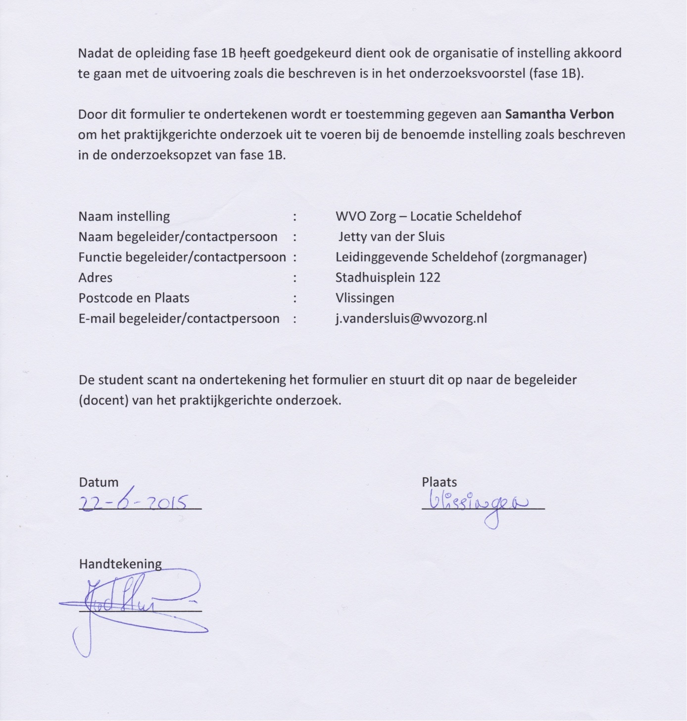

Bijlage 2 Begeleidende brief

Verzorgenden en verpleegkundigen in relatie met niet-allochtone zorgvragers

Geachte heer/mevrouw,

Mijn naam is Samantha Verbon en ik ben een 4e jaars Hbo Verpleegkunde studente aan de HZ University of Applied Sciences. Graag wil ik u uitnodigen om mee te doen aan deze digitale enquête.

De enquête is opgesteld in het kader van mijn afstudeeronderzoek. Ik onderzoek in welke mate verzorgenden (IG) en verpleegkundigen binnen WVO Zorg – locatie Scheldehof over de competenties beschikken om niet-westerse allochtonen te voorzien in zorgbehoeften. Het gaat hierbij om hoe u te werk gaat of te werk zou gaan wanneer u in contact komt met niet-westerse allochtone patiënten binnen het werk.

Een niet-westerse allochtoon is een persoon waarvan tenminste één van de ouders geboren is, in één van de landen van het werelddeel Afrika, Latijns-Amerika en heel Azië (met uitzondering van Japan en Indonesië) en het land Turkije.

Onder competenties wordt verstaan; de kennis, de vaardigheden en de attitude waarover een persoon beschikt. Attitude is de houding, de motieven en de normen en waarden van een persoon.

De enquête is opgedeeld in vier onderdelen. Het eerste onderdeel bestaat uit een aantal algemene vragen. De volgende drie onderdelen hebben betrekking op de competenties bestaande uit kennis, vaardigheden en attitude.

Aan het eind van de enquête bestaat de mogelijkheid om aanvullende opmerkingen te geven, welke u niet in de enquête heeft kunnen vermelden.

Het invullen van de enquête zal ongeveer 20 minuten van uw tijd in beslag nemen, waarbij u tot 16 september 2015 de tijd heeft om de enquête in te vullen.
Deelname aan deze enquête is op basis van vrijwilligheid en de gegevens worden anoniem verwerkt.
Mocht u dit onderzoek willen blijven volgen of heeft u vragen of opmerkingen over de enquête, stuur dan een e-mail naar: samanthaverbon@gmail.com
Mocht u de enquête liever op papier ontvangen dan kunt u dit aanvragen bij de zorgcoördinator of door mij een e-mail te sturen.

U kunt de digitale enquête hier vinden: weblink Thesistools

Uw deelname wordt zeer op prijs gesteld!

Met vriendelijke groet,

Samantha Verbon

Bijlage 3 Meetinstrument

Deel 1: Algemene vragen
Dit onderdeel betreft 8 algemene vragen die worden gesteld om een beeld te krijgen van de respondenten.

- Wat is uw geslacht?
  - Man
  - Vrouw

- Wat is uw leeftijd?

............................. jaar

- Wat is uw huidige functie?
  - Verzorgende
  - Verzorgende IG
  - Verpleegkundige niveau 4
  - Verpleegkundige niveau 5

- Hoe lang bent u werkzaam als verzorgende (IG) of verpleegkundige?

............................. jaar

- Wat is uw hoogst voltooide opleiding?
  - Middelbaar beroepsonderwijs (mbo)
  - Hoger beroepsonderwijs (hbo)
  - Wetenschappelijk onderwijs (wo)

- In welk land bent/zijn u, uw vader en uw moeder geboren?

Land van herkomst | U | Uw vader | Uw moeder
Nederland
Suriname
Nederlandse Antillen
Aruba
Turkije
Marokko
Anders namelijk, | …………………… | …………………….. | ……………………..

- Heeft u reeds bijscholing gevolgd met als onderwerp de allochtone zorgvrager?
  - Nee
  - Ja, korter dan 1 jaar geleden
  - Ja, 1 tot 2 jaar geleden
  - Ja, 2 tot 3 jaar geleden
  - Ja, 3 tot 4 jaar geleden
  - Ja, langer dan 4 jaar geleden

- Heeft u behoefte aan bijscholing over allochtone zorgvragers?
  - Ja
  - Nee

Deel 2: Kennis
In dit onderdeel worden vragen gesteld om een beeld te krijgen van uw kennis over (zorgbehoeften van) de niet-westerse allochtoon. Er wordt gebruik gemaakt van een casus waarover enkele vragen volgen.
- Instructie: Als u het antwoord op een vraag niet denkt te weten kies dan; ik weet het niet.

Casus 1: Dhr. Erkoç
De heer Erkoç is 62 jaar oud en woont sinds enkele jaren in Nederland. Door de huisarts is geconstateerd dat dhr. longkanker heeft met uitzaaiingen naar de botten. Dhr. geboren en getogen in Turkije en beheerst de Nederlandse taal slecht. Hij is daarom samen met zijn zoon bij de huisarts op spreekuur geweest. De huisarts heeft uitgelegd dat verdere behandeling van de longkanker zinloos is, maar dhr. Erkoç en zijn zoon willen een second opinion aanvragen. De huisarts vertelt dat genezing niet mogelijk is en dat alleen behandelen van de pijnklachten en het verzachten van het levenseinde nog mogelijk is. De volgende dag komt de zoon van de heer Erkoç terug bij de huisarts en maakt kenbaar dat hij niet wil dat zijn ouders weten dat zijn vader niet meer te genezen is. Als oudste zoon is hij het aanspreekpunt voor de familie en alle communicatie loopt via hem. Zijn vader mag de prognose niet weten.

- Bij het overbrengen van belangrijke medische informatie, (be)handelingen en/of diagnoses aan een patiënt die de Nederlandse taal niet goed beheerst, gaat de voorkeur uit naar het inschakelen van een:
- Informele tolk die de Nederlandse taal goed beheerst (naasten van de patiënt)
- Formele tolk (vertaler of professionele tolk)
- Informele of formele tolk
- Ik weet het niet

- Geef het juiste antwoord bij de volgende twee stellingen
Stelling I: Niet-westerse allochtonen kiezen vaak een zo lang mogelijk leven over een prettige dood.
Stelling II: Niet-westerse allochtonen houden over het algemeen van open en directe communicatie over ziekte, gezondheid, lijden en dood.
- Alleen stelling I is juist
- Alleen stelling II is juist
- Stelling I en II zijn beide juist
- Stelling I en II zijn beide onjuist
- Ik weet het niet
- Geef het juiste antwoord bij de volgende twee stellingen
Stelling I: Niet-westerse allochtonen maken minder gebruik van zorgvoorzieningen doordat zij niet bekend zijn met zorgvoorzieningen.
Stelling II: Niet westerse allochtonen maken veel gebruik van zorgvoorzieningen doordat zij weinig kennis hebben over ziekte en ziektebeloop.
- Alleen stelling I is juist
- Alleen stelling II is juist
- Stelling I en II zijn beide juist
- Stelling I en II zijn beide onjuist
- Ik weet het niet

- Hoeveel niet-westerse allochtonen hebben vaak of altijd moeite met het voeren van een gesprek in het Nederlands?
- 1 op de 4
- 1 op de 8
- 1 op de 10
- 1 op de 12
- Ik weet het niet

- Geef het juiste antwoord bij de volgende twee stellingen
Stelling I: Niet westerse allochtone patiënten beoordelen de eigen gezondheid beter dan autochtone patiënten.
Stelling II: Niet westerse allochtone patiënten bezoeken minder vaak de huisarts dan autochtone patiënten.
- Alleen stelling I is juist
- Alleen stelling II is juist
- Stelling I en II zijn beide juist
- Stelling I en II zijn beide onjuist
- Ik weet het niet

- Geef het juiste antwoord bij de volgende twee stellingen
Stelling I: Normen, waarden, gewoonte en gebruiken binnen een cultuur zijn zo goed als onveranderlijk en worden generatie op generatie doorgegeven
Stelling II: Verbale en non-verbale communicatie van de patiënt is afhankelijk van de culturele achtergrond.
- Alleen stelling I is juist
- Alleen stelling II is juist
- Stelling I en II zijn beide juist
- Stelling I en II zijn beide onjuist
- Ik weet het niet

- Geef het juiste antwoord bij de volgende twee stellingen
Stelling I: Niet-westerse allochtonen die de Nederlandse taal goed beheersen zijn vaak intelligenter dan niet-westerse allochtonen die de Nederlandse taal slecht beheersen.
Stelling II: Niet-westerse allochtonen die de Nederlandse taal niet goed beheersen hebben vaak ook moeite om zich uit te drukken in de moedertaal.
- Alleen stelling I is juist
- Alleen stelling II is juist
- Stelling I en II zijn beide juist
- Stelling I en II zijn beide onjuist
- Ik weet het niet

- Welke van de volgende antwoordmogelijkheden is juist? Meerdere antwoorden mogelijk.
Onderwerpen die vaak taboe zijn in niet-westerse culturen zijn:
- Dood
- Pijn
- Opvoeding
- Euthanasie
- Seksualiteit
- Toiletbezoek
- Religie

- Geef het juiste antwoord bij de volgende twee stellingen
Stelling I: Het niet maken van oogcontact of het niet schudden van de hand is een communicatiehandicap.
Stelling II: Wanneer de zorgverlener en patiënt elkaar niet goed begrijpen doordat de patiënt de Nederlandse taal niet goed beheerst is er sprake van een communicatieverschil.
- Alleen stelling I is juist
- Alleen stelling II is juist
- Stelling I en II zijn beide juist
- Stelling I en II zijn beide onjuist
- Ik weet het niet

- Er volgt nu een vragenblok meteen aantal stellingen waarbij u kunt kiezen tussen vier keuzemogelijkheden, namelijk; Helemaal oneens – oneens – eens – helemaal eens
Kies het antwoord dat het beste bij uw situatie past.

Kennis |  | Helemaal oneens | Oneens | Eens | Helemaal eens
Ik vind het lastig om een beschrijving te geven van de normen, waarden, gewoonten en gebruiken die binnen mijn cultuur gangbaar zijn.
Ik kan een beschrijving geven van niet-westerse etnische groepen woonachtig binnen de provincie Zeeland (afkomst, hoeveelheid).
Ik ervaar het als lastig om verschillende normen, waarden, gewoonten en gebruiken uit niet-westerse culturen te beschrijven
Ik kan verschillen tussen niet-westerse etnische groeperingen beschrijven op het gebied van sociaaleconomische en maatschappelijke positie.
Ik heb kennis van alle niet-westerse geloofsovertuigingen en ik ken de belangrijke bijbehorende religieuze rituelen.

Ik kan probleemloos moedertalen benoemen die door niet-westerse etnische groeperingen gesproken worden

Ik ben bekend met conflicten (huidig en in het verleden) binnen of tussen niet-westerse etnische groeperingen.
Het migratieproces van verschillende niet-westerse etnische groeperingen is mij geheel bekend
Ik heb kennis over veranderingen in het metabolisme bij verschillende etnische groeperingen ten gevolge van bepaalde medicatie (zoals antidepressiva)
Ik vind het lastig om te benoemen welke symptomen en ziektebeelden er bij verschillende niet-westerse etnische groeperingen voorkomen.

Onderdeel 3: Vaardigheden
In dit onderdeel wordt in verschillende vragenblokken, vragen gesteld over uw vaardigheden in de communicatie en omgang met de niet-westerse patiënt.

- Er volgen een aantal stellingen over uw algemene communicatievaardigheden. Kies het antwoord dat het beste bij uw situatie past.
U kunt kiezen tussen vier keuzemogelijkheden, namelijk; Nooit- soms – vaak - altijd.

Algemene communicatie | Nooit | Soms | Vaak | Altijd
Wanneer ik tijdens mijn werk communiceer met de patiënt ben ik mij altijd bewust van mijn verbale communicatiestijl
Wanneer ik tijdens mijn werk communiceer met de patiënt ben ik mij altijd bewust van mijn lichaamstaal
Het kost mij veel moeite om in mijn werk mijn manier van communiceren aan te passen aan de communicatiestijl van de patiënt
Tijdens mijn werk let ik altijd op de lichaamstaal van de patiënt en pas ik mijn lichaamstaal hierop aan.

- Er volgen een aantal stellingen over uw communicatievaardigheden met de allochtone patiënt. Kies het antwoord dat het beste bij uw situatie past.
U kunt kiezen tussen vier keuzemogelijkheden, namelijk; Nooit – soms – vaak - altijd.

Communicatie niet-westerse allochtone patiënt | Nooit | Soms | Vaak | Altijd
In mijn werk heb ik moeite om cultuurverschillen tussen de patiënt en mijzelf op te merken.

Ik vind het gemakkelijk om cultuurverschillen bespreekbaar te maken in mijn werk

Ik maak cultuurverschillen altijd bespreekbaar bij patiënten die een andere culturele achtergrond hebben dan ik

In mijn werk ben in altijd opzoek naar overeenkomsten in de normen, waarden en gewoonte tussen mijzelf en de patiënt

- Er volgen een aantal stellingen over uw vaardigheden in het omgaan met taalverschillen. Kies het antwoord dat het beste bij uw situatie past.
U kunt kiezen tussen vier keuzemogelijkheden, namelijk; Nooit – soms – vaak - altijd.
Taal | Nooit | Soms | Vaak | Altijd
Ik heb moeite met het inschatten van het taalniveau van allochtone patiënten in

Ik test nooit het taalniveau van de allochtone patiënt

Wanneer ik in mijn werk informatie verleen aan patiënten met een gebrekkige taalbeheersing, toets ik door middel van navragen of informatie juist is overgekomen.

Wanneer ik in mijn werk informatie verleen aan patiënten met een gebrekkige taalbeheersing dan laat ik de patiënt de informatie zelf samenvatten om te zien of de patiënt de informatie begrijpt.

Ik stel altijd controlevragen aan patiënten met een gebrekkige taalbeheersing om te toetsen of informatie juist is overgekomen

Ik schakel altijd een informele tolk in (bijv. familielid van patiënt wanneer ik het taalniveau van de patiënt als onvoldoende beoordeel

Ik schakel altijd een formele tolk in (professional) wanneer ik het taalniveau van de patiënt als onvoldoende beoordeel

Indien beschikbaar bied ik informatiefolders aan in de moedertaal van de patiënt

Wanneer ik de zorg heb over een patiënt dan ga ik na hoe een verschil in visie over gezondheid en ziekte van invloed kan zijn op de uitkomsten van mijn zorg.

Om een beeld te kunnen schetsen bij de volgende vragen volgt nu een casus.

Casus 2
Mevrouw Aslan is een Turkse vrouw van 63 jaar oud en lijdt aan cara (chronische bronchitis) en gebruikt hiervoor dagelijks inhalatiemedicatie. Mevrouw is islamitisch opgevoed en is erg gelovig. Zij vindt het erg belangrijk om mee te doen aan de ramadan (vastenmaand). Tussen de zonsopgang en zonsondergang mag er niet gegeten en gedronken worden en mag er geen medicatie worden gebruikt. Mevrouw wordt enkele dagen na het begin van de ramadan opgenomen in het ziekenhuis doordat zij het erg benauwd heeft omdat zij de inhalatiemedicatie niet gebruikt. In overleg met de arts wordt samen met mevrouw een nieuwe planning gemaakt waarbij mevrouw de inhalatiemedicatie enkel gebruikt tussen zonsondergang en zonsopgang. Met dit schema werd ernstige benauwdheid voorkomen en kon mevrouw weer naar huis en de ramadan vervolgen.

- Er volgen een aantal stellingen over uw vaardigheden in het bieden van zorg aan niet-westerse allochtone zorgvragers. Kies het antwoord dat het beste bij uw situatie past.
U kunt kiezen tussen vier keuzemogelijkheden, namelijk; Nooit – soms – vaak – altijd.
Zorg | Nooit | Soms | Vaak | Altijd
In mijn werk heb ik moeite om mij in te leven in patiënten met een andere culturele achtergrond, zoals mevrouw Aslan.

Ik verzorg al mijn patiënten, ongeacht de culturele achtergrond, zoals in zelf verzorgd zou willen worden.

Zelfzorg van de patiënt vind ik niet zo belangrijk en daarom stel ik dit niet centraal binnen de zorg.

Ik ga binnen mijn werk soepel om met protocollen en richtlijnen wanneer deze botsen met de culturele achtergrond van de patiënt, zoals bij mevrouw Aslan.

Bij het bieden van zorg aan niet-westerse allochtonen vraag ik standaard naar de gewoonten en gebruiken die zij hebben zodat ik hier rekening mee kan houden.

Ik ben geneigd om in mijn werk geen rekening te houden met gewoonten en gebruiken die anders zijn dan die van mij.

Onderdeel 4: Vragen bij attitude
Dit onderdeel betreft vragen over uw attitude tegenover niet-westerse patiënten.

- Er volgen een aantal stellingen over uw houding. U kunt kiezen tussen vier keuzemogelijkheden, namelijk; Helemaal oneens – oneens – eens – helemaal eens.
Kies het antwoord dat het beste bij uw situatie past.

Algemene houding | Helemaal oneens | Oneens | Eens | Helemaal eens
In mijn werk benader ik altijd alle patiënten met respect, ongeacht hoe zij mij benaderen.

Ik wil pertinent niet deelnemen aan ongevoelige opmerkingen of gedragingen .

Ik voel mij niet gedreven om te reageren op ongevoelig opmerkingen of gedrag van anderen, ongeacht tegen wie dit geuit wordt.

Ik ben geneigd om mijn eigen normen, waarden en gewoonte als standaard te zien.

Ik ben geneigd om anderen mijn opvattingen en overtuigingen op te leggen

In mijn werk vind omgangsregels en ongeschreven regels in de omgang met anderen belangrijk.

- Er volgen een aantal stellingen over uw houding ten opzichte van andere culturen. U kunt kiezen tussen vier keuzemogelijkheden, namelijk; Helemaal oneens – oneens – eens – helemaal eens. Kies het antwoord dat het beste bij uw situatie past.

Houding ten opzichte van andere culturen | Helemaal oneens | Oneens | Eens | Helemaal eens
Andere culturen interesseren mij niet zoveel

Wanneer ik binnen mijn werk in aanraking kom met patiënten met een andere culturele achtergrond, verdiep ik mij hier direct in.

Ik vind het aangenaam om de zorg te hebben voor patiënten die een andere culturele achtergrond hebben dan ik.

Wanneer ik binnen mijn werk patiënten met een andere culturele achtergrond verzorg is het belangrijk dat ik de patiënt eerst beter leer kennen voor ik overga tot de zorg.

Binnen mijn werk behandel ik al mijn patiënten met respect voor hun cultuur, ook al verschilt deze met die van mij.

In accepteer de keuze van de patiënt tot de mate waarin zij kiezen om te integreren in de Nederlandse samenleving.

Ik vind het acceptabel wanneer een patiënt een andere taal spreekt dan Nederlands.

Ik vind het lastig wanneer een patiënt de Nederlandse taal niet beheerst

Ik voel mij op mijn werk comfortabeler bij patiënten van mijn eigen cultuur dan bij patiënten die een andere culturele achtergrond hebben

Binnen mijn werk is het belangrijk om goede zorg te bieden en dat kan alleen als allochtonen integreren in de Nederlandse samenleving

- Mocht u opmerkingen of onduidelijkheden over de enquête hebben of nog aanvulling willen geven, dan kunt u deze hieronder kwijt.
…………………………………………………………………………………………………………………………………………………………….……………………………………………………………………………………………………………………………………………………………..……………………………………………………………………………………………………………………………………………………………..…………………………………………………………………………………………………………………………………………………………..…..………………………………………………………………………………………………………………………………………………………..

U bent aan het eind gekomen van deze enquête. Hartelijk dank voor uw medewerking!

Bijlage 4 Dataview

In onderstaande data view zijn de antwoorden van de (N=36) respondenten verwerkt op de vragen uit de enquête.

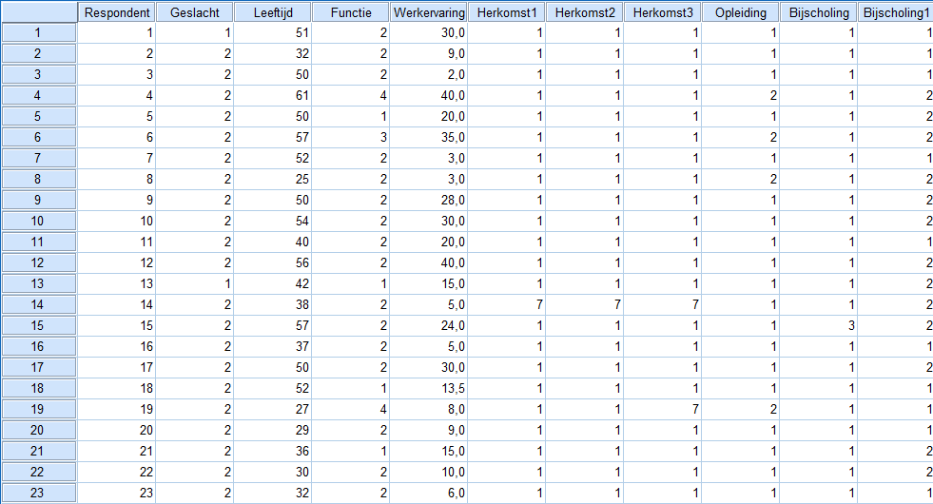
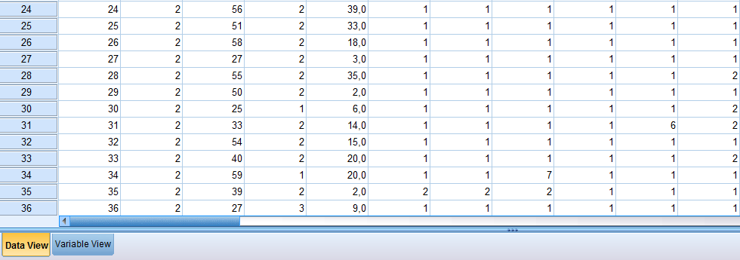

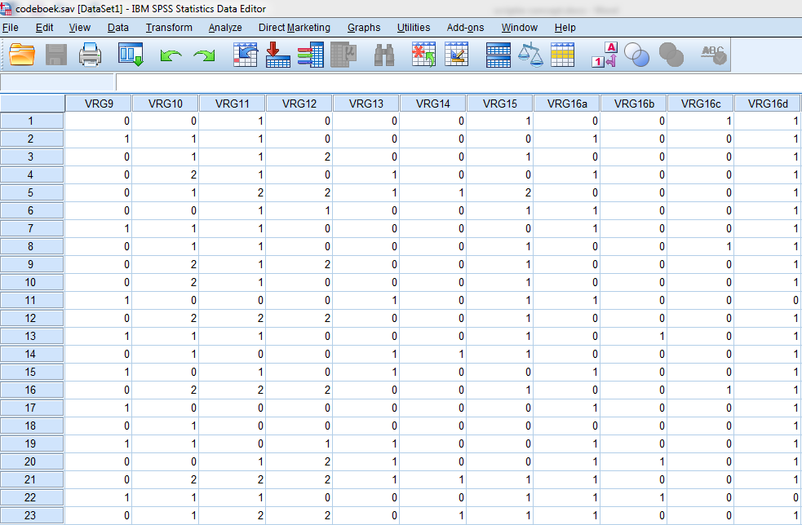
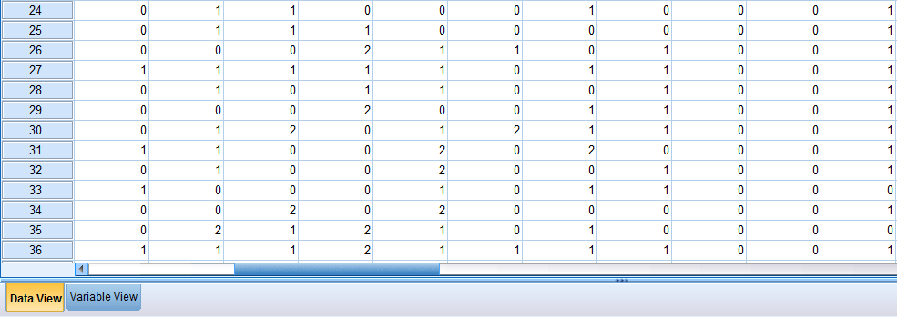

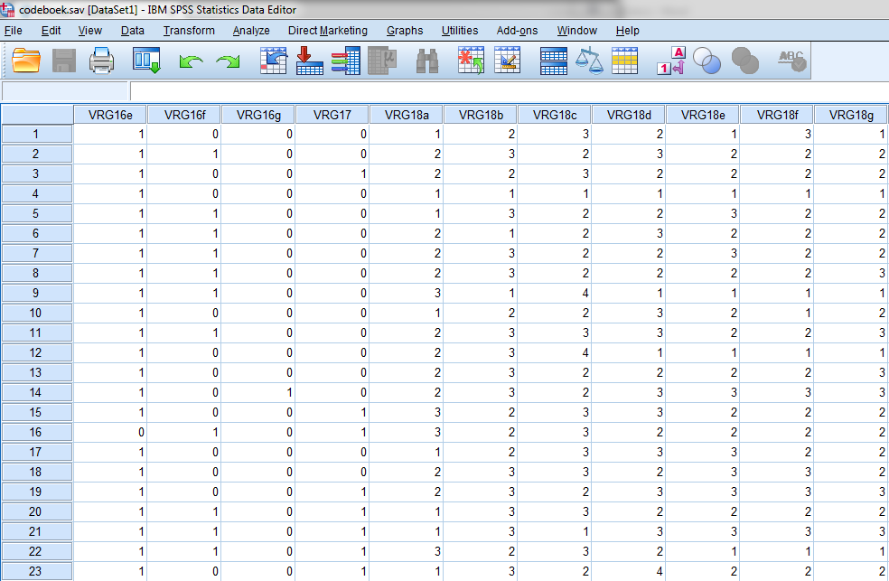
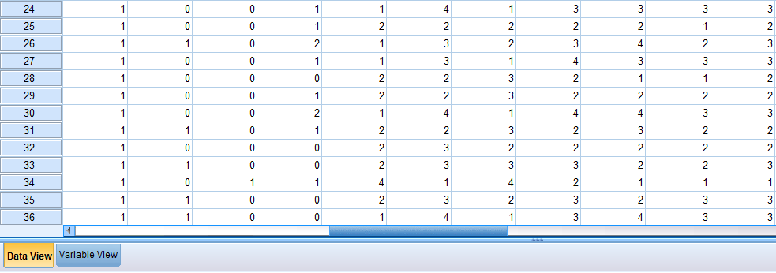

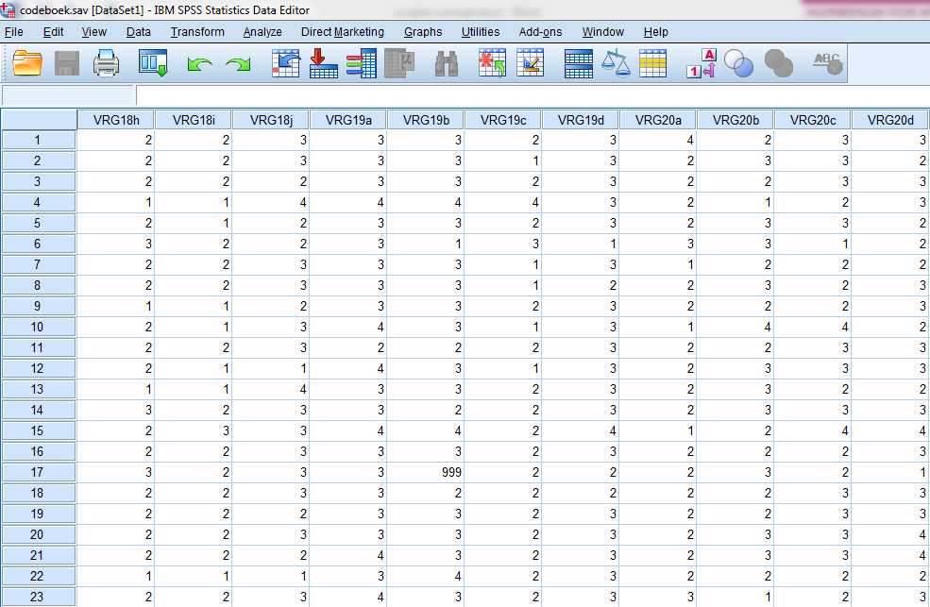
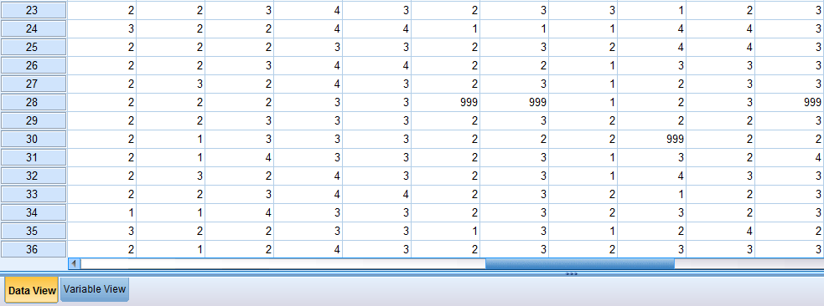

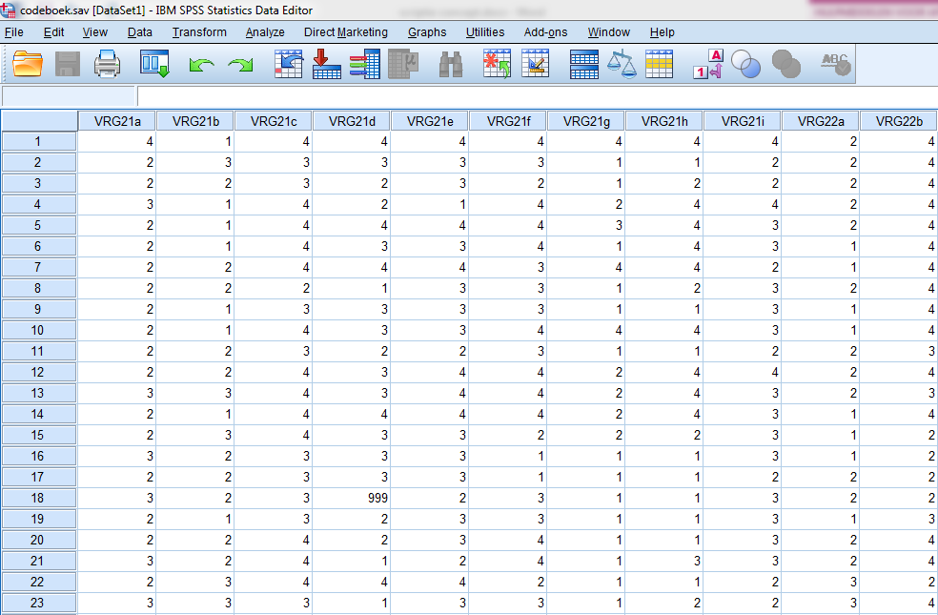
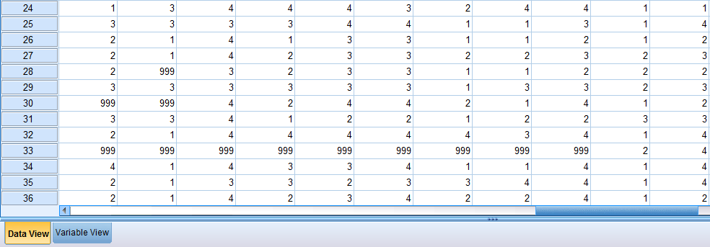

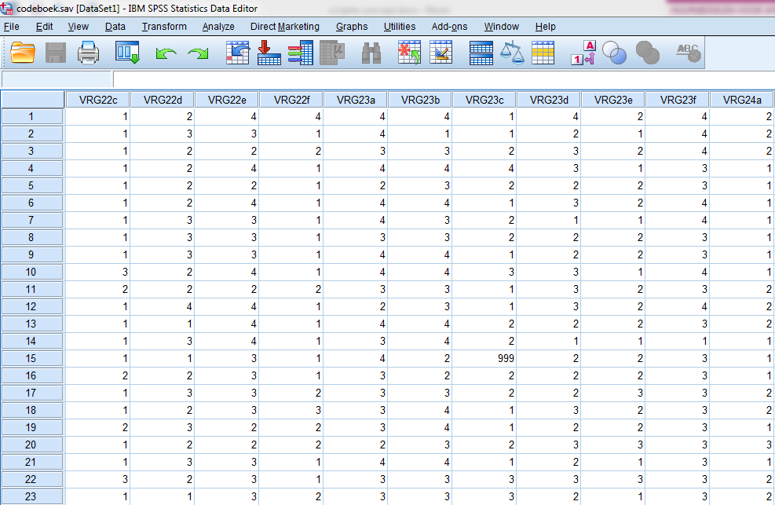
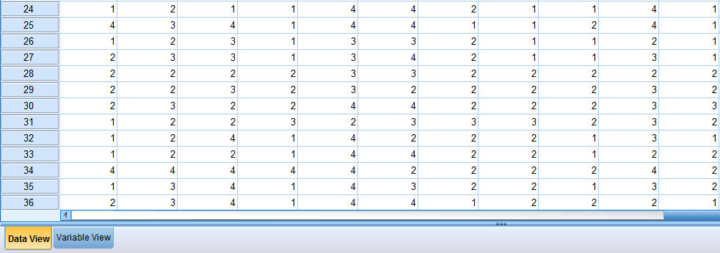

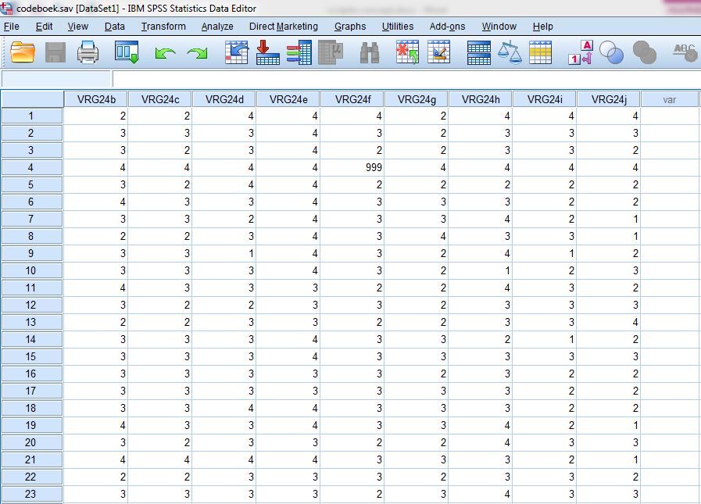
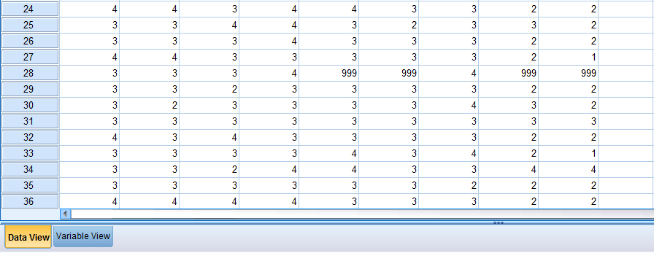

Bijlage 5 Codeboek

